(q %>Zojiq
Poznań, dn. 2026-02-11
T-Mobile Polska S.A. ul. Marynarska 12 02-674 Warszawa

^{U1}~ ŁuŁti
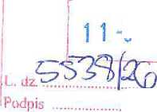
sdm

Pełnomocnik Pełnomocnictwo numer: 350/06/25 z dnia: 2025-06-30
dane do korespondencji:
Networks Sp. z o.o.
ul. ul. Marynarki Polskiej 195 80-557 Gdańsk tel,

STAROSTWO POWIATOWE WE wrzfśnt
U
■_{T} JisśćzaL

=■: \UXi
Starosta Wrzesiński Starostwo Powiatowe we Wrześni ul. Chopina 10 62-300 Września

Dotyczy: ustawowego obowiązku, wynikającego z art. 152 ust. 1 i ust. 7 w związku z ust. 6 pkt lc ustawy z dnia 27 kwietnia 2001r - Prawo ochrony środowiska (Dz.U. 2024 poz. 54).
Działając z upoważnienia T-Mobile Polska S.A, z siedzibą ul. Marynarska 12, 02-674 Warszawa, informują o zmianie danych w zakresie nazwy instalacji oraz wielkości i rodzaju emisji dla instalacji radiokomunikacyjnej 44506 BIAŁĘŻYCE (71278N PPO_WRZESNIA_VOLKSWAGEI\l) zlokalizowanej w miejscowości BIAŁĘŻYCE 100. W stosunku do informacji zawartej w zgłoszeniu realizowanym dla tej instalacji w trybie art. 152 ust. 1 i 5 ustawy z dnia 27 kwietnia 2001r- Prawo ochrony środowiska (Dz.U. 2024 poz. 54), dane ulegają zmianie w następujący sposób:
2. Nazwa instalacji zgodna z nazewnictwem stosowanym przez prowadzącego instalację: Instalacja radiokomunikacyjna - 44506 (71278N!) PPO_WRZESNIA_VOLKSWAGEI\l
9. Wielkość i rodzaj emisji^{z)}:
Pole elektromagnetyczne. EIRP poszczególnych anten zostało podane w pkt 12, tj.
Lp. | Równoważna moc promieniowana izotropowo (EIRP) [W]
1-121.* | <15
1-121.* | <15
1-121.* | <15
1-121.* | <15
* Równoważna moc promieniowana izotropowo (EIRP) na antenę.

- Szczegółowe dane, odpowiednio do rodzaju instalacji, zgodne z wymaganiami określonymi w załączniku nr 2 do Rozporządzenia:
\ ^{L}P-  Lp. \ | 1) | 2) | 3) | 4) | 5)
\ ^{L}P-  Lp. \ | Współrzędne  geograficzne | Częstotliwość lub zakresy częstotliwości pracy instalacji  [MHz] | Wysokość  środka  elektrycznego  anteny  [m n.p.t] | Równoważna  moc  promieniowana  izotropowo  (EIRP)  [W] | Azymut  [°] | Kąt pochylenia lub zakresy kątów pochylenia [°]
 | - | 1800/2100 | 8 | <15 | 0-360 | nd
 |  | 1800/2100 | 8 | <15 | 0-360 | nd
1-121.* |  | 1800/2100 | 8 | <15 | 0-360 | nd
 | - | 1800/2100 | 10 | <15 | 0-360 | nd
^{f}) Równoważna moc promieniowana izotropowo (EIRP) na antenę.

Informuję, iż dokonane zmiany w zakresie wielkości i rodzaju emisji przedmiotowej instalacji nie powodują zmiany instalacji w sposób istotny zgodnie z art. 3 pkt 7 ustawy Poś.
W załączniku przesyłam:
- Pełnomocnictwo
- Kopia potwierdzenia wniesienia opłaty skarbowej.
- Sprawozdanie z pomiarów pól elektromagnetycznych wykonanych dla celów ochrony środowiska.
Signed by / Podpisano przez:
Date I Data: 202602-1115:22

Otrzymują:
- a/a
- adresat
sidas/ezd/api/files/previews/NDI3NDE1YzltNWUxYyOOMD[2LTk2NDQtMjl1 MjBIYmY3Zml1
12.02.2026, 07:41
Niniejsza wizualizacja zostaia wygenerowana przez system SIDAS EZD na podstawia danych wiadomości (nie przez platformę e-Doręęzenia) Wizualizacja nie jest oryginalnym dokumentem, a powstała w celu ułatwienia zapoznania się z treścią wiadomości,
PPSA-E-11047459-cc69-48fb-8214-5d29b25c5f65
Data utworzenia: 2026-02-11 15:23:23 Data nadania: 2026-02-11 15:23:28 Data otrzymania: 2026-02-11 17:10:36
Nadawca:

NETWORKS SPÓŁKA Z OGRANICZONĄ ODPOWIEDZIALNOŚCIĄ
AE:Pl-75331-40483-VAGTH-20
Adresat:

STAROSTWO POWIATOWE WE WRZEŚNI
AE:PL-66089-89776-FASDA-24
71278-art.l52 POŚ KP
informuję o zmianie danych w zakresie nazwy instalacji oraz wielkości i rodzaju emisji dla instalacji radiokomunikacyjnej 44506 B1AŁĘŻYCE
(71278N PPO_WRZESNIA_VOLKSWAGEN) zlokalizowanej w miejscowości BIAŁĘŻYCE 100. Załączniki:
- 7127S_9421_2025_OS-sig.pdf
- 71278_aktualizacja_zgłoszenia-sig.pdf
- 71278oplata.pdf
- .pdf
sidas/ezd/api/files/previews/NDI3NDE1YzltNWUxYy00MDI2LTk2NDQtMjl1MjBIYmY3Zml1

PC A
Polskie Centrum Akredytacji

f\Jet\/\/orks «
Networks Sp. z o.o.
Laboratorium Badań Środowiskowych
ul. Józefa Piusa Dziekońskiego 3
00-728 Warszawa
e-mail: LaboratoriumOnetworks.Dl
^{F} AB 419
SPRAWOZDANIE 9420/2025/OS Z POMIARÓW PÓL ELEKTROMAGNETYCZNYCH WYKONANYCH DLA POTRZEB OCHRONY ŚRODOWISKA
Badany obiekt: Instalacja radiokomunikacyjna T-Mobile Polska S.A. Numer i nazwa: 44717 (71878N!) PPO_WRZESNIA_VOLKSWAGEN2 Adres: BIAŁĘŻYCE 100, Powiat wrzesiński, WOJ. WIELKOPOLSKIE
Data wykonania pomiarów: 2026-02-04
Sprawozdanie z badań bez pisemnej zgody laboratorium me może być powielane inaczej niż w całości.
Wynik przedstawione w niniejszym sprawozdaniu odnoszą się wyłącznie do badanego obiektu i do warunków i konfiguracji urządzeń w dniu
Sprawozdanie: Ochrona środowiska Obowiązuje od dnia 11-01-2024
wykonywania pomiarów.
- Właściciel badanego obiektu:
T-Mobile Polska S.A., ul. Marynarska 12, 02-674 Warszawa
- Zleceniodawca:
T-Mobile Polska S.A., ul. Marynarska 12, 02-674 Warszawa
- Przedstawiciel zleceniodawcy:
Networks Sp. z o.o.
- Zakres zlecenia:
Wykonanie badania i opracowanie sprawozdania z pomiarów natężenia pola elektrycznego i pola magnetycznego dla instalacji radiokomunikacyjnej T-Mobile Polska S.A. zlokalizowanej w miejscowości BIAŁĘŻYCE 100.
- Ceł zlecenia:
Wykonanie pomiarów pól elektomagnetycznych w otoczeniu instalacji radiokomunikacyjnej 44717 (71878N!) PPO_WRZESNIA_VOLKSWAGEN2 w odniesieniu do wymagań określonych w Rozporządzeniu Ministra Klimatu z dnia 17 lutego 2020 r. w sprawie sposobów sprawdzania dotrzymania dopuszczalnych poziomów pól elektromagnetycznych w środowisku (Dz.U. 2022 poz. 2630).
- Pomiary zostały wykonane przez:

- Informacje o źródłach pól elektromagnetycznych
  - Sposób identyfikacji badanych źródeł pól elektromagnetycznych
Identyfikacji źródeł i parametrów technicznych dokonano na podstawie analizy dokumentacji dotyczącej zlecenia oraz obserwacji miejsca wykonywania badań.
  - Opis miejsca zainstalowania anten i urządzeń technicznych. Opis obiektu badań i jego otoczenia
Instalacja radiokomunikacyjna zlokalizowana jest w budynku. Anteny zawieszono pod sufitami. Urządzenia sterujące oraz zasilające zainstalowano w szafie outdoor wewnątrz fabryki. Wokół instalacji znajdują się tereny przemysłowe.
Instalacja radiokomunikacyjna jest obiektem bezobsługowym. Okresowe stanowiska pracy związane są z prowadzonymi w zależności od potrzeb konserwacjami, przeglądami, strojeniem i naprawami.
Sprawozdanie z badań bez pisemne] zgody laboratorium me może być powielane inaczej niż w całości.
Wynik przedstawione w niniejszym sprawozdaniu odnoszą się wyłącznie do badanego obiektu i do warunków i konfiguracji urządzeń w dniu
wykonywania pomiarów.
  - Parametry techniczne źródła pola elektromagnetycznego
Dane przedstawiające maksymalne parametry pracy instalacji przekazane przez zleceniodawcę:
Parametry systemu nadawczo-odbiorczego:
Charakterystyka  promieniowania |  |  | Kierunkowa
Rzeczywisty czas pracy fh/dobę] |  |  | 24
Warunki pracy |  |  | Znamionowe
Rodzaj wytwarzanego pola |  |  | Stacjonarne
Lp. | Częstotliwość lub zakresy częstotliwości pracy [MHz] | Typ/producent anteny |  | liczba anten | Azymut  [°] | kąt  pochylenia  [°] | Wysokość środka elektrycznego anteny [m n.p.t] | Równoważna moc promieniowana izotropowo (EIRP] [W]
1 | 1800/2100 | 800 10681 Kathrein/ 800 10709 Kathrein/ 800 10749 Kathrein/ 800 10465 Kathrein |  | 18/14/15/43 | 0-360 | Nd. | 2,8-8,3 | <15*
* Równoważna moc promieniowana izotropowo (EIRP) na anteną

Transmisja realizowana drogą kablową.
- Inne źródła pól elektromagnetycznych
Na podstawie informacji otrzymanych od użytkownika oraz obserwacji otoczenia miejsca wykonywania pomiarów nie stwierdzono występowania innych źródeł pola-EM.
- Opis pomiarów
  - Metoda badań
Zgodna z rozporządzeniem Ministra Klimatu z dnia 17 lutego 2020 r. w sprawie sposobów sprawdzania dotrzymania dopuszczalnych poziomów pól elektromagnetycznych w środowisku (Dz.U. 2022 poz. 2630), określona w pkt 25 ppkt 1 załącznika do niniejszego rozporządzenia.
  - Termin pomiarów i warunki środowiskowe
Podczas wykonywania pomiarów pól elektromagnetycznych nie występowały opady atmosferyczne. Wyniki pomiaru parametrów pogodowych przedstawia poniższa tabela:
Data [rrrr-mm- dd] | Godzina  [hh:mm-  hh:mm] | Warunki środowiskowe ¹
Data [rrrr-mm- dd] | Godzina  [hh:mm-  hh:mm] | Temperatura [^{D}C] |  | Wilgotność względna [%]
2026-02-04 | 09:00-12:00 | Przed pomiarem | Po pomiarach | Przed pomiarem | Po pomiarach
2026-02-04 | 09:00-12:00 | 18.0 | 18.0 | 50.0 | 50.0
Przedstawione wyżej warunki środowiskowe, występujące podczas wykonywania pomiarów pól elektromagnetycznych, są zgodne ze specyfikacją techniczną użytego zestawu pomiarowego,

  - Warunki pracy urządzeń nadawczych
Podczas pomiarów w przypadku uzyskania wyniku pomiaru szerokopasmowego wykonanego zastosowaną metodą, dla zakresów częstotliwości od 10 MHz do 300 GHz, powiększonego o rozszerzoną niepewność pomiaru U dla współczynnika rozszerzenia k = 2 przekraczającego 70% najniższej dopuszczalnej wartości składowej elektrycznej lub magnetycznej pola dla objętych pomiarami zakresów częstotliwości, uwzględnia się poprawki pomiarowe przekazane przez zleceniodawcę, umożliwiające uwzględnienie maksymalnych parametrów pracy instalacji zgodnie z pkt 7 załącznika do Rozporządzeniem Ministra Klimatu z dnia 17 lutego 2020 r. w sprawie sposobów sprawdzania dotrzymania dopuszczalnych poziomów pól elektromagnetycznych w środowisku (Dz. U. 2022, poz. 2630) zaznaczając, że wymagane jest wykonanie pomiaru z wykorzystaniem miernika selektywnego. W przypadku uzyskania wyniku pomiaru szerokopasmowego wykonanego zastosowaną metodą, dla zakresów częstotliwości od 10 MHz do 300 GHz, powiększonego o rozszerzoną niepewność pomiaru U dla współczynnika rozszerzenia k = 2
nienrzekraczającego 70% najniższej dopuszczalnej wartości składowej elektrycznej lub magnetycznej pola dla objętych pomiarami zakresów częstotliwości, nie uwzględnia się poprawek pomiarowych.
Sprawozdanie z badań bez pisemnej zgody laboratorium me może być powielane inaczej niż w całości.
Wynik przedstawione w niniejszym sprawozdaniu odnoszą się wyłącznie do badanego obiektu i do warunków i konfiguracji urządzeń w dniu
wykonywania pomiarów.
8.4. Wyposażenie pomiarowe
Laboratorium Badań Środowiskowych 9420/2025/OS
ul. Józefa Piusa Dziekońskiego 3, 00-723 Warszawa
Zestaw pomiarowy służący do pomiaru natężenia składowej elektrycznej pola elektromagnetycznego złożony z szerokopasmowego miernika i sondy pomiarowej:
Oznaczenie  miernika | Producent | Model | Numer  fabryczny | Oznaczenie  sondy | Producent | Model | Numer  fabryczny
MW-02 | Wavecontrol | Miernik pól elektromagnetycznych SMP2 | 22SN1955 | SW-03 | Wavecontroi | Sonda  WPF60 | 22WP230195
Mierniki natężenia pola elektromagnetycznego podlegają okresowemu sprawdzeniu zgodnie z procedurą wewnętrzną P-03 i PB-01, Świadectwo wzorcowania zestawu pomiarowego z dnia 5 lipca 2024 o numerze LWiMP/W/245/24 wydane przez Politechnika Wrocławska. Data ważności świadectwa wzorcowania: 5 lipca 2026 (zgodnie z procedurą wewnętrzną P-03).

Termohigrometr:
Oznaczenie: | TH-20 | Producent: | AZ INSTRUMENT CORP | Model: | Termohigrometr  AZ8706
Data ważności świadectwa wzorcowania: 23 maja 2027 (zgodnie z procedurą wewnętrzną P-03).

Dalmierz:
Oznaczenie | Producent | Typ | Numer seryjny | Nr świadectwa wzorcowania | Data świadectwa wzorcowania
D-17 | Lei ca | Dalmierz Leica Disto D510 | 1096585340 | L4-  L41.4180.205.2021.4102.1 | 16 grudnia 2021
Data ważności świadectwa wzorcowania: 16 grudnia 2031 (zgodnie z procedurą wewnętrzną P-03).

Odbiornik GNSS:
Odbiornik GNSS wbudowany w miernik | Producent | Model
natężenia pola elektromagnetycznego użyty podczas pomiarów | UBIox |  | MAX-M8Q
Odbiorniki podlegają okresowemu sprawdzeniu zgodnie z procedurą wewnętrzną P-03.

- Wyniki pomiarów
Pole elektryczne
Nr  płonu | Opis umiejscowienia pionu (punktu) pomiarowego | Wysokość  pomiaru  [m] | Zmierzona wartość natężenia pola elektrycznego E [IZ/m]¹'⁵ | Wartość natężenia pola elektrycznego powiększona o niepewność pomiaru⁴ E [V/m] | Wskaźnikowa wartość poziomu emisji pól elektromagnetycznych WMe³ | Współrzędne geograficzne pionu (punktu) pomiarowego²
1 | Pod anteną wewnętrzną 11 w budynku H7 | 0.3-2.0 | <1.0* | 1.3 | 0.05 | -
2 | Pod anteną wewnętrzną J2 w budynku H7 | 2.0 | 2.7 | 3.5 | 0.13
3 | Pod anteną wewnętrzną J3 w budynku H7 | 0.3-2.0 | <1.0* | 1.3 | 0.05
4 | Pod anteną wewnętrzną 14 w budynku H7 | 0.3-2.0 | <1.0* | 1.3 | 0.05
5 | Pod anteną wewnętrzną J5 w budynku H7 | 0.3-2.0 | <1.0* | 1.3 | 0.05
6 | Pod anteną wewnętrzną J6 w budynku H7 | 2.0 | 1.7 | 2.2 | 0.08
7 | Pod anteną wewnętrzną 17 w budynku H7 | 0.3-2.0 | <1.0* | 1.3 | 0.05
E | Pod anteną wewnętrzną J8 w budynku H7 | 0.3-2.0 | <1.0* | 1.3 | 0.05
9 | Pod anteną wewnętrzną J9 w budynku H7 | 0.3-2.0 | <1.0* | 1.3 | 0.05

Sprawozdanie z badań bez pisemnej zgody laboratorium nie może być powielane inaczej niż w całości.
Wynik przedstawione w niniejszym sprawozdaniu odnoszą się wyłącznie do badanego obiektu i do warunków i konfiguracji urządzeń w dniu
wykonywania pomiarów.
10 | Pod anteną wewnętrzną J10 w budynku H7 | 0.3-2.0 | <1.0* | 1.3 | 0.05 | "
¹¹ | Pod anteną wewnętrzną HI w budynku H3 | 0.3-2.0 | <1.0* | 1.3 | 0.05
12 | Pod anteną wewnętrzną H2 w budynku H3 | 0.3-2.0 | <1.0* | 1.3 | 0.05
13 | Pod anteną wewnętrzną H3 w budynku H3 | 0.3-2.0 | <1.0* | L.3 | 0.05 | '
14 | Pod anteną wewnętrzną H4 w budynku H3 | 0.3-2.0 | <1.0* | 1.3 | 0.05
15 | Pod anteną wewnętrzną H6 w budynku H3 | D.3-2.0 | <1.0* | 1.3 | 0.05
16 | Pod anteną wewnętrzną H5 w budynku H3 | 0.3-2.0 | <1.0* | 1.3 | 0.05
17 | Pod anteną wewnętrzną H7 w budynku H3 | 0.3-2.0 | <1.0* | 1.3 | 0.05
18 | Pod anteną wewnętrzną H8 w budynku H3 | 0.3-2.0 | <1.0* | 1.3 | 0.05 | '
19 | Pod anteną wewnętrzną H9 w budynku H3 | 0.3-2.0 | <1.0* | 1.3 | 0.05
20 | Pod anteną wewnętrzną H10 w budynku H3 | 0.3-2.0 | <1.0* | 1.3 | 0.05
21 | Pod anteną wewnętrzną Hll w budynku H3 | 0.3-2.0 | <1.0* | 1.3 | 0.05
22 | Pod anteną wewnętrzną H12 w budynku H3 | 0.3-2.0 | <1.0* | 1.3 | 0.05
23 | Pod anteną wewnętrzną H13 w budynku H3 | 0.3-2.0 | <1.0* | 1.3 | 0.05
24 | Pod anteną wewnętrzną H14 w budynku H3 | 0.3-2.0 | <1.0* | 1.3 | 0.05
25 | Pod anteną wewnętrzną H15 w budynku H3 | 0.3-2.0 | <1.0* | 1.3 | 0.05
26 | Pod anteną wewnętrzną H16 w budynku H3 | 0.3-2.0 | <1.0* | 1.3 | 0.05
27 | Pod anteną wewnętrzną H17 w budynku H3 | 0.3-2.0 | <1.0* | 1.3 | 0.05
28 | Pod anteną wewnętrzną H18 w budynku H3 | 0.3-2,0 | <1.0* | 1.3 | 0.05
29 | Pod anteną wewnętrzną H19 w budynku H3 | 0.3-2.0 | <1.0* | 1.3 | 0.05
30 | Pod anteną wewnętrzną H20 w budynku H3 | 0.3-2.0 | <1.0* | 1.3 | 0,05
31 | Pod anteną wewnętrzną H21 w budynku H3 | 0.3-2.0 | <1.0* | 1.3 | 0.05
32 | Pod anteną wewnętrzną H22 w budynku H3 | 0.3-2.0 | <1.0* | 1.3 | 0.05
33 | Pod anteną wewnętrzną H23 w budynku H3 | 0.3-2.0 | <1.0* | 1.3 | 0.05
34 | Pod anteną wewnętrzną G1 w budynku H3 | 0.3-2.0 | <1.0* | 1.3 | 0,05

Sprawozdanie z badań bez pisemnej zgody laboratorium nie może być powielane inaczej niz w catości.
Wynik przedstawione w niniejszym sprawozdaniu odnoszą się wyłącznie do badanego obiektu i do warunków i konfiguracji urządzeń w dniu
wykonywania pomiarów.
35 | Pod anteną wewnętrzną G2 w budynku H3 | 0.3-2,0 | <1.0* | 1,3 | 0.05
36 | Pod anteną wewnętrzną G3 w budynku H3 | 0.3-2,0 | <1.0* | 1.3 | 0.05
37 | Pod anteną wewnętrzną G4 w budynku H3 | 0.3-2.0 | <1.0* | 1.3 | 0.05
38 | Pod anteną wewnętrzną G5 w budynku H3 | 0.3-2.0 | <1.0* | 1.3 | 0.05
39 | Pod anteną wewnętrzną G6 w budynku H3 | 0.3-2.0 | <1.0* | 1.3 | 0.05
40 | Pod anteną wewnętrzną G7 w budynku H3 | 0.3-2.0 | <1.0* | 1.3 | 0.05
41 | Pod anteną wewnętrzną G8 w budynku H3 | 0.3-2.0 | <1.0* | 1.3 | 0.05
42 | Pod anteną wewnętrzną G9 w budynku H3 | 0.3-2.0 | <1.0* | 1.3 | 0.05
43 | Pod anteną wewnętrzną G10 w budynku H3 | 0.3-2.0 | <1.0* | 1.3 | 0.05
44 | Pod anteną wewnętrzną Gil w budynku H3 | 0.3-2.0 | <1.0* | 1.3 | 0.05
45 | Pod anteną wewnętrzną G12 w budynku H3 | 0.3-2.0 | <1.0* | 1.3 | 0.05
46 | Pod anteną wewnętrzną G13 w budynku H3 | 0.3-2.0 | <1.0* | 1.3 | 0.05
47 | Pod anteną wewnętrzną G14 w budynku H3 | 0.3-2.0 | <1.0* | 1.3 | 0.05
48 | Pod anteną wewnętrzną GIS w budynku H3 | 0.3-2.0 | <1.0* | 1.3 | 0.05
49 | Pod anteną wewnętrzną G16 w budynku H3 | 0.3-2.0 | <1.0* | 1.3 | 0.05
50 | Pod anteną wewnętrzną G17 w budynku H3 | 0.3-2.0 | <1.0* | 1.3 | O.OS
51 | Pod anteną wewnętrzną G18 w budynku H3 | 0.3-2.0 | <1.0* | 1.3 | 0.05
52 | Pod anteną wewnętrzną G19 w budynku H3 | 0.3-2.0 | <1.0* | 1.3 | 0.05
53 | Pod anteną wewnętrzną G20 w budynku H3 | 0,3-2.0 | <1.0* | 1.3 | 0.05
54 | Pod anteną wewnętrzną G21 w budynku H3 | 0.3-2.0 | <1.0* | 1.3 | 0.05
55 | Pod anteną wewnętrzną G23 w budynku H3 | 0.3-2.0 | <1.0* | 1.3 | 0,05
56 | Pod anteną wewnętrzną G22 w budynku H3 | 0.3-2.0 | <1.0* | 1.3 | 0.05
57 | Pod anteną wewnętrzną H24 w budynku H3 | 0.3-2.0 | <1.0* | 1.3 | 0.05
58 | Pod anteną wewnętrzną H25 w budynku H3 | 0.3-2.0 | <1.0* | 1.3 | O.OS
59 | Pod anteną wewnętrzną H26 w budynku H3 | 0.3-2.0 | <1.0* | 1.3 | 0.05

Sprawozdanie z badań bez pisemnej zgody laboratorium rue może być powielane inaczej niż w całości.
Wynik przedstawione w niniejszym sprawozdaniu odnoszą się wyłącznie do badanego obiektu i do warunków i konfiguracji urządzeń w dniu
wykonywania pomiarów.
60 | Pod anteną wewnętrzną H27 w budynku H3 | 0.3-2.0 | <1.0* | 1.3 | 0.05
61 | Pod anteną wewnętrzną H28 w budynku H3 | 0.3-2.0 | <1.0* | 1.3 | 0.05
62 | Pod anteną wewnętrzną H29 w budynku H3 | 0.3-2.0 | <1.0* | 1.3 | 0.05
63 | Pod anteną wewnętrzną H30 w budynku H3 | 0.3-2.0 | <1.0* | 1.3 | 0.05
64 | Pod anteną wewnętrzną H3l w budynku H3 | 0.3-2.0 | <1.0* | 1.3 | 0.05
65 | Pod anteną wewnętrzną H32 w budynku H3 | 0.3-2,0 | <1,0* | 1.3 | U.05
66 | Pod anteną wewnętrzną LI w budynku H8 | 0.3-2.0 | <1.0* | 1.3 | 0.05
67 | Pod anteną wewnętrzną L2 w budynku H8 | 0.3-2.0 | <1.0* | 1.3 | 0.05
68 | Pod anteną wewnętrzną L3 w budynku H8 | 0.3-2.0 | <1.0* | L.3 | 0.05
69 | Pod anteną wewnętrzną L4 w budynku H8 | 0.3-2.0 | <1.0* | 1.3 | 0.05
70 | Pod anteną wewnętrzną L5 w budynku H8 | 0.3-2.0 | <1.0* | 1.3 | 0.05
71 | Pod anteną wewnętrzną L6 w budynku H8 | 0.3-2.0 | <1.0* | 1.3 | 0.05
72 | Pod anteną wewnętrzną L7 w budynku H8 | 0.3-2.0 | <1.0* | 1.3 | 0.05
73 | Pod anteną wewnętrzną L8 w budynku H8 | 0.3-2.0 | <1.0* | 1.3 | 0,05
74 | Pod anteną wewnętrzną L9 w budynku H8 | 0.3-2.0 | <1.0* | 1.3 | 0.05
75 | Pod anteną wewnętrzną L10 w budynku H8 | 0.3-2.0 | <1.0* | 1.3 | 0.05 | "
76 | Pod anteną wewnętrzną LII w budynku H8 | 0.3-2.0 | <1.0* | 1.3 | 0.05
77 | Pod anteną wewnętrzną L12 w budynku H8 | 0.3-2.0 | <1.0* | 1.3 | 0.05
78 | Pod anteną wewnętrzną L13 w budynku H8 | 0.3-2.0 | <1.0* | 1.3 | 0.05
79 | Pod anteną wewnętrzną Ml w budynku H9 | 0.3-2.0 | <1.0* | 1.3 | 0.05
80 | Pod anteną wewnętrzną M2 w budynku H9 | 0.3-2.0 | <1.0* | 1.3 | 0.05
81 | Pod anteną wewnętrzną M3 w budynku H9 | 0.3-2.0 | <1.0* | 1.3 | 0.05
82 | Pod anteną wewnętrzną M4 w budynku H9 | 0.3-2,0 | <1.0* | 1.3 | 0.05
83 | Pod anteną wewnętrzną M5 w budynku H9 | 0.3-2.0 | <1.0* | 1.3 | 0.05
84 | Pod anteną wewnętrzną M6 w budynku H9 | 0.3-2.0 | <1.0* | 1.3 | 0.05

Laboratorium Badan Środowiskowych 0470/ono¹;/n<;
ul. Józefa Piusa Dziekońskiego 3, 00-728 Warszawa
Sprawozdanie z badań bez pisemnej zgody laboratorium me może być powielane inaczej niz w całości.
Wynik przedstawione w niniejszym sprawozdaniu odnoszą sią wyłącznie do badanego obiektu i do warunków i konfiguracji urządzeń w dniu
wykonywania pomiarów.
85 | Pod anteną wewnętrzną M7 w budynku H9 | 0.3-2.0 | <1.0* | 1,3 | 0.05 | '
86 | Pod anteną wewnętrzną M8 w budynku H9 | 0.3-2.0 | <1.0* | 1.3 | 0.05
87 | Pod anteną wewnętrzną M9 w budynku H9 | 0.3-2.0 | <1.0* | 1.3 | 0.05
88 | Pod anteną wewnętrzną M10 w budynku H9 | 0.3-2.0 | <1.0* | 1.3 | 0.05
89 | Pod anteną wewnętrzną Mil w budynku H9 | 0.3-2.0 | <1.0* | 1.3 | 0.05
90 | Pod anteną wewnętrzną M12 w budynku H9 | 0.3-2.0 | <1.0* | 1.3 | 0.05

Pole magnetyczne (wyznaczone na podstawie pomiaru wartości natężenia pola elektrycznego)
Mr  pionu | Opis umiejscowienia pionu (punktuj pomiarowego | Wysokość  pomiaru  Im] | Wartość natężenia pola magnetycznego H fA/m]¹ | Wartość natężenia pola magnetycznego powiększona o niepewność pomiaru"¹ H [A/m] | Wskaźnikowa wartość poziomu emisji pól elektro mag netycznych WMh³ | Współrzędne  geograficzne  pionu  (punktuj  pomiarowego³
I | Pod anteną wewnętrzną J1 w budynku H7 | 0.3-2.0 | <0.003* | 0.003 | 0.05 | -
2 | Pod anteną wewnętrzną J2 w budynku H7 | 2.0 | 0.007 | 0.009 | 0.13
3 | Pod anteną wewnętrzną J3 w budynku H7 | 0.3-2.0 | <0.003* | 0.003 | 0.05
4 | Pod anteną wewnętrzną 34 w budynku H7 | 0.3-2.0 | <0.003* | 0.003 | 0.05
5 | Pod anteną wewnętrzną J5 w budynku H7 | 0.3-2.0 | <0.003* | 0.003 | 0.05
6 | Pod anteną wewnętrzną J6 w budynku H7 | 2.0 | 0.005 | 0.006 | 0.08
7 | Pod anteną wewnętrzną J7 w budynku H7 | 0.3-2.0 | <0.003* | 0.003 | 0.05
8 | Pod anteną wewnętrzną J8 w budynku H7 | 0.3-2,0 | <0.003* | 0.003 | 0.05
9 | Pod anteną wewnętrzną 19 w budynku H7 | 0.3-2.0 | <0.003* | 0.003 | 0.05
10 | Pod anteną wewnętrzną J10 w budynku H7 | 0.3-2.0 | <0.003* | 0.003 | 0.05
U | Pod anteną wewnętrzną HI w budynku H3 | 0,3-2.0 | <0.003* | 0.003 | 0.05
12 | Pod anteną wewnętrzną H2 w budynku H3 | 0.3-2.0 | <0.003* | 0.003 | 0.05
13 | Pod anteną wewnętrzną H3 w budynku H3 | 0.3-2.0 | <0.003* | 0.003 | 0.05
14 | Pod anteną wewnętrzną H4 w budynku H3 | 0.3-2.0 | <0.003* | 0.003 | 0.05
15 | Pod anteną wewnętrzną H6 w budynku H3 | 0.3-2.0 | <0.003* | 0,003 | 0.05

Laboratorium Badań Środowiskowych 9420/2025/OS
liJ. Józefa Piusa Dziekońskiego 3, 00-728 Warszawa
Sprawozdanie z badan bez pisemnej zgody laboratorium nie może być powielane inaczej niż w całości.
Wynik przedstawione w niniejszym sprawozdaniu odnoszą się wyłącznie do badanego obiektu i do warunków i konfiguracji urządzeń w dniu
wykonywania pomiarów.
16 | Pod anteną wewnętrzną H5 w budynku H3 | 0.3-2.0 | <0.003* | 0.003 | 0.05 | “
17 | Pod anteną wewnętrzną H7 w budynku H3 | 0.3-2.0 | <0.003* | 0.003 | 0.05
18 | Pod anteną wewnętrzną H8 w budynku H3 | 0.3-2.0 | <0.003* | 0.003 | O.OS
19 | Pod anteną wewnętrzną H9 w budynku M3 | 0.3-2.0 | <0.003* | 0.003 | 0.05 | '
20 | Pod anteną wewnętrzną H10 w budynku H3 | 0.3-2.0 | <0.003* | 0.003 | 0.05
21 | Pod anteną wewnętrzną Hll w budynku H3 | 0.3-2.0 | <0.003* | 0.003 | 0.05
22 | Pod anteną wewnętrzną H12 w budynku H3 | 0,3-2.0 | <0.003* | 0.003 | 0.05
23 | Pod anteną wewnętrzną H13 w budynku H3 | 0.3-2.0 | <0.003* | 0.003 | 0.05
24 | Pod anteną wewnętrzną H14 w budynku H3 | 0.3-2.0 | <0.003* | 0.003 | 0.05
25 | Pod anteną wewnętrzną H15 w budynku H3 | 0.3-2.0 | <0.003* | 0.003 | 0.05
26 | Pod anteną wewnętrzną H16 w budynku H3 | 0.3-2.0 | <0.003* | 0.003 | 0.05
27 | Pod anteną wewnętrzną H17 w budynku H3 | 0.3-2.0 | <0.003* | 0.003 | 0.05
28 | Pod anteną wewnętrzną H18 w budynku H3 | 0.3-2.0 | <0.003* | 0.003 | 0.05
29 | Pod anteną wewnętrzną H19 w budynku H3 | 0.3-2.0 | <0.003* | 0.003 | 0.05
30 | Pod anteną wewnętrzną H20 w budynku H3 | 0.3-2.0 | <0.003* | 0.003 | 0.05
31 | Pod anteną wewnętrzną H21 w budynku H3 | 0.3-2.0 | <0.003* | 0.003 | 0.05
32 | Pod anteną wewnętrzną H22 w budynku H3 | 0.3-2.0 | <0.003* | 0.003 | 0.05 | ‘
33 | Pod anteną wewnętrzną H23 w budynku H3 | 0.3-2.0 | <0.003* | 0.003 | 0.05
34 | Pod anteną wewnętrzną G1 w budynku H3 | 0.3-2.0 | <0.003* | 0.003 | O.OS
35 | Pod anteną wewnętrzną G2 w budynku H3 | 0.3-2.0 | <0.003* | 0.003 | 0.05
36 | Pod anteną wewnętrzną G3 w  budynku H3 | 0.3-2.0 | <0.003* | 0.003 | 0.05
37 | Pod anteną wewnętrzną G4 w budynku H3 | 0.3-2.0 | <0.003* | 0.003 | 0,05
38 | Pod anteną wewnętrzną G5 w budynku H3 | D.3-2.0 | <0.003* | 0.003 | 0.05
39 | Pod anteną wewnętrzną G6 w budynku H3 | 0.3-2.0 | <0.003* | 0.003 | 0.05
40 | Pod anteną wewnętrzną G7 w budynku H3 | 0.3-2.0 | <0.003* | 0.003 | 0.05

Sprawozdanie z badań bez pisemnej zgody laboratorium nie może być powielane inaczej niż w całości.
Wynik przedstawione w niniejszym sprawozdaniu odnoszą się wyłącznie do badanego obiektu i do warunków i konfiguracji urządzeń w dniu
wykonywania pomiarów.
41 | Pod anteną wewnętrzną G8 w budynku H3 | 0.3-2.0 | <0.003* | 0.003 | 0.05
42 | Pod anteną wewnętrzną G9 w budynku H3 | 0.3-2.0 | <0.003* | 0.003 | 0.05
43 | Pod anteną wewnętrzną G10 w budynku H3 | 0.3-2.0 | <0.003* | 0.003 | 0.05
44 | Pod anteną wewnętrzną Gil w budynku H3 | 0.3-2.0 | <0.003* | 0.003 | 0.05
45 | Pod anteną wewnętrzną G12 w budynku H3 | □.3-2.0 | <0.003* | 0.003 | 0.05
46 | Pod anteną wewnętrzną G13 w budynku H3 | 0.3-2.0 | <0.003* | 0.003 | 0,05
47 | Pod anteną wewnętrzną G14 w budynku H3 | 0.3-2.0 | <0.003* | 0.003 | 0.05
48 | Pod anteną wewnętrzną G15 w budynku H3 | 0.3-2.0 | <0.003* | 0.003 | 0.05
49 | Pod anteną wewnętrzną G16 w budynku H3 | 0.3-2.0 | <0.003* | 0.003 | 0.05
50 | Pod anteną wewnętrzną G17 w budynku H3 | 0.3-2.0 | <0.003* | 0.003 | 0.05
51 | Pod anteną wewnętrzną G18 w budynku H3 | 0.3-2.0 | <0.003* | 0.003 | 0.05
52 | Pod anteną wewnętrzną G19 w budynku H3 | 0.3-2.0 | <0.003* | 0.003 | 0.05
53 | Pod anteną wewnętrzną G20 w budynku H3 | 0.3-2.0 | <0.003* | 0.003 | O.OS
54 | Pod anteną wewnętrzną G21 w budynku H3 | 0.3-2.0 | <0.003* | 0.003 | O.OS
55 | Pod anteną wewnętrzną G23 w budynku H3 | 0.3-2.0 | <0.003* | 0.003 | 0.05
56 | Pod anteną wewnętrzną G22 w budynku H3 | 0.3-2.0 | <0.003* | 0.003 | 0.05
57 | Pod anteną wewnętrzną H24 w budynku H3 | 0.3-2.0 | <0.003* | 0.003 | 0.05
58 | Pod anteną wewnętrzną H25 w budynku H3 | 0.3-2.0 | <0.003* | 0.003 | U.05
59 | Pod anteną wewnętrzną H25 w budynku H3 | 0.3-2.0 | <0.003* | 0.003 | 0.05
60 | Pod anteną wewnętrzną H27 w budynku H3 | D.3-2.0 | <0.003* | 0.003 | 0.05
61 | Pod anteną wewnętrzną H28 w budynku H3 | 0.3-2.0 | <0.003* | 0.003 | 0.05
62 | Pod anteną wewnętrzną H29 w budynku H3 | 0.3-2.0 | <0.003* | 0.003 | 0.05
63 | Pod anteną wewnętrzną H30 w budynku H3 | 0.3-2.0 | <0.003* | 0.003 | 0.05
64 | Pod anteną wewnętrzną H31 w budynku H3 | 0.3-2.□ | <0.003* | 0.003 | 0.05
65 | Pod anteną wewnętrzną H32 w budynku H3 | 0.3-2.0 | <0.003* | 0.003 | 0.05

Sprawozdanie z badań bez pisemnej zgody laboratorium me może być powielane inaczej niż w całości.
Wynik przedstawione w niniejszym sprawozdaniu odnoszą się wyłącznie do badanego obiektu i do warunków i konfiguracji urządzeń w dniu
wykonywania pomiarów.
66 | Pod anteną wewnętrzną LI w budynku H8 | 0.3-2.0 | <0.003* | 0.003 | 0,05
67 | Pod anteną wewnętrzną l_2 w budynku H8 | 0.3-2.0 | <0.003* | 0.003 | 0.05
68 | Pod anteną wewnętrzną L3 w budynku HB | 0.3-2.0 | <0.003* | 0.003 | 0.05 | -
69 | Pod anteną wewnętrzną L4 w budynku H8 | 0.3-2.0 | <0.003* | 0.003 | U.05
70 | Pod anteną wewnętrzną L5 w budynku H8 | 0.3-2.0 | <0.003* | 0.003 | 0.05
71 | Pod anteną wewnętrzną L6 w budynku H8 | 0.3-2.0 | <0.003* | 0.003 | 0.05
72 | Pod anteną wewnętrzną 17 w budynku H8 | 0.3-2.0 | <0.003* | 0.003 | 0.05
73 | Pod anteną wewnętrzną L8 w budynku H8 | 0.3-2.0 | <0.003* | 0.003 | 0.05
74 | Pod anteną wewnętrzną L9 w budynku H8 | 0.3-2.0 | <0.003* | 0.003 | 0.05
75 | Pod anteną wewnętrzną L10 w budynku H8 | 0.3-2.0 | <0.003* | 0.003 | 0.05
76 | Pod anteną wewnętrzną LII w budynku H8 | 0.3-2.0 | <0.003* | 0.003 | 0.05
77 | Pod anteną wewnętrzną L12 w budynku H8 | 0.3-2.0 | <0.003* | 0.003 | 0.05
78 | Pod anteną wewnętrzną L13 w budynku H8 | 0.3-2.□ | <0.003* | 0.003 | 0.05
79 | Pod anteną wewnętrzną Ml w budynku H9 | 0.3-2.0 | <0.003* | 0.003 | 0.05
80 | Pod anteną wewnętrzną M2 w budynku H9 | 0.3-2.0 | <0.003* | 0.003 | 0.05
81 | Pod anteną wewnętrzną M3 w budynku H9 | 0.3-2.0 | <0.003* | 0.003 | 0.05
82 | Pod anteną wewnętrzną M4 w budynku H9 | 0.3-2.0 | <0.003* | 0.003 | 0.05
83 | Pod anteną wewnętrzną M5 w budynku H9 | 0.3-2.0 | <0.003* | 0.003 | 0.05
84 | Pod anteną wewnętrzną M6 w budynku H9 | 0.3-2.0 | <0.003* | 0.003 | 0.05
85 | Pod anteną wewnętrzną M7 w budynku H9 | 0.3-2.0 | <0.003* | 0.003 | 0,05
86 | Pod anteną wewnętrzną M8 w budynku H9 | 0.3-2,0 | <0.003* | 0.003 | 0.05
87 | Pod anteną wewnętrzną M9 w budynku H9 | 0.3-2.0 | <0.003* | 0.003 | 0.05
88 | Pod anteną wewnętrzną M10 w budynku H9 | 0.3-2.0 | <0.003* | 0.003 | 0.05
89 | Pod anteną wewnętrzną Mil w budynku H9 | 0.3-2.0 | <0.003* | 0.003 | 0.05
90 | Pad anteną wewnętrzną M12 w budynku H9 | 0.3-2.0 | <0.003* | 0.003 | 0.05

Sprawozdanie z badań bez pisemnej zgody laboratorium nie może być powielane inaczej niż w całości.
Wynik przedstawione w niniejszym sprawozdaniu odnoszą się wyłącznie do badanego obiektu i do warunków i konfiguracji urządzeń w dniu
wykonywania pomiarów.
Laboratorium Badań Środowiskowych 9420/2025/OS
ul. Józefa Piusa Dziekońskiego 3, 00-728 Warszawa .
- wyniki oznaczone * są wynikami poniżej czułości zestawu pomiarowego l są wynikami spoza zakresu akredytacji. Do obliczenia wyniku skorygowanego przyjęto wartość skorelowaną z rzeczywistym wynikiem pomiaru - dolną granicę akredytowanego zakresu pomiarowego metody
- współrzędne geograficzne pozyskane metodą pomiaru bezpośredniego
- do wyznaczenia wartości wskaźnikowej WM_{E}i WMh przyjęto na podstawie uzgodnień z klientem oraz rozpoznania źródeł, jako wartości dopuszczalne pola elektrycznego i magnetycznego odpowiednio 28 V/m i 0,073 A/m. _
- do wyznaczenia niepewności dla wyników poniżej czułości zestawu pomiarowego, przyjęto niepewność dla minimalnej wartości z zakresu pomiarowego.
- maksymalna wartość chwilowa
Niepewność oszacowano zgodnie z dokumentem P-03 „Procedura nadzoru nad wyposażeniem" w postaci niepewności rozszerzone] wynikającej z niepewności standardowej pomnożonej przez współczynnik rozszerzenia k=2.
Całkowita szacowana niepewność rozszerzona składowej E wynosi odpowiednio: 30.6% dla częstotliwości do 4 GHz
Umiejscowienie pionów (punktów) pomiarowych przedstawiono w załączniku nr 2-8 do niniejszego sprawozdania.
- Omówienie wyników pomiarów
W związku z tym, że żadna z wartości zmierzonych, udokumentowanych w tabelach w pkt. 9, uzyskanych w skutek zastosowania pomiaru szerokopasmowego, powiększonego o rozszerzoną niepewność pomiaru U dla współczynnika rozszerzenia k = 2 nie przekroczyła 70% najniższej dopuszczalnej wartości składowej elektrycznej lub magnetycznej pola dla objętych pomiarami zakresów częstotliwości, nie uwzględnia się poprawek pomiarowych.
W wyniku zastosowania sposobu sprawdzenia dotrzymania dopuszczalnych poziomów pól elektromagnetycznych w środowisku, zgodnie pkt 25 ppkt 1 Rozporządzenia Ministra Klimatu z dnia 17 lutego 2020 r. (Dz. U. 2022, poz. 2630), w związku z tym, że żadna z wartości wskaźnikowych, udokumentowanych w tabelach w pkt, 9 nie przekracza wartości 1, stwierdza się, że w miejscach, w których wykonano pomiary w otoczeniu instalacji radiokomunikacyjnej 44717 (71878N!) PPO_WRZESNIA_VOLKSWAGEN2, dopuszczalne poziomy pól elektromagnetycznych w środowisku należy uznać za dotrzymane.
- Podstawa prawna
- Ustawa z dnia 27 kwietnia 2001 r. Prawo ochrony środowiska (I. j. Dz. U. z 2025 r„ poz. 647 z późn. zm.)
- Rozporządzenie Ministra Zdrowia z dnia 17 grudnia 2019 r. w sprawie dopuszczalnych poziomów pól elektromagnetycznych w środowisku (Dz. U. 2019, poz. 2448)
- Rozporządzenie Ministra Klimatu z dnia 17 lutego 2020 r. w sprawie sposobów sprawdzania dotrzymania dopuszczalnych poziomów pól elektromagnetycznych w środowisku (Dz. U. 2022, poz. 2630),
- Akredytacja nr AB 419 wydana przez Polskie Centrum Akredytacji (wydanie 24, z dnia 14 stycznia 2026r.)
- Spis załączników
Załącznik 1. Lokalizacja obiektu badań
Załącznik 2-8. Usytuowanie pionów (punktów) pomiarowych
Załącznik 9. Dokumentacja fotograficzna obiektu badań
- Data wydania i autoryzowania sprawozdania
Obliczenia i sprawozdanie wykonał : Sprawozdanie autoryzował:

Koniec sprawozdania
Sprawozdanie z badań bez pisemnej zgody laboratorium nie może być powielane inaczej niż w całości.
Wynik przedstawione w niniejszym sprawozdaniu odnoszą się wyłącznie do badanego obiektu i do warunków i konfiguracji urządzeń w dniu
wykonywania pomiarów.
Sprawozdanie
9420/2025/OŚ
Laboratorium Badań Środowiskowycn
u!. Józefa Piusa Dziekońskiego 3, 00-728 Warszawa
Gut owo
Psary Małe
Przyborki
m
Hadi
©
©
ki
Chociczka
*owack_{lfly<}}
Września
f:
■s-k

- Dębina
'C03' ..
m _{w}
Białężyce _{Czachrowo}
Chocicza
Wielka

44>
Bierzgiinek
7
Mała

Ml
c
44717
Nadar
O
1
Obfaczkowo
f
O
Kaczanowo

uwtce
CH
©
Chwahbcgcwo
N
O sowo
lii
*1 4
Nowa Wieś Królewska
Instalacja radiokomunikacyjna T-Mobile Polska S.A. 44717 (71878N!) PPO_WRZESNIA„VQLKSWAGEN2
Lokalizacja instalacji
Załącznik nr 1

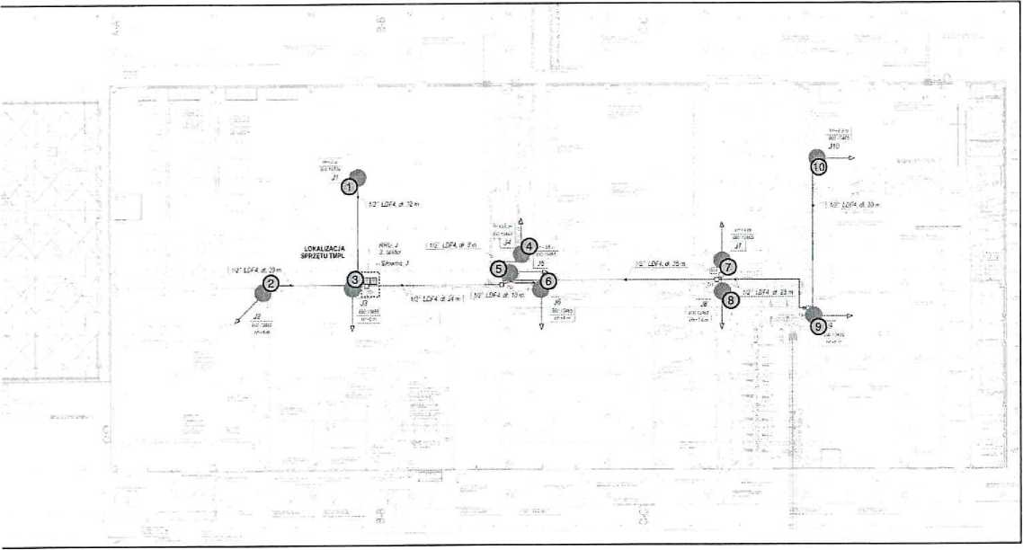

Załącznik nr 2 | instalacja radiokomunikacyjna T-Mobile Polska S.A. 44717 (71878N!) PPO„WRZESNIA_VOLKSWAGEN2 Usytuowanie pionów pomiarowych w otoczeniu instalacji - Hala H7
Legenda: @ @
Pion pomiarowy Antena

f&yuri IWJrJlt • jpłiHKU
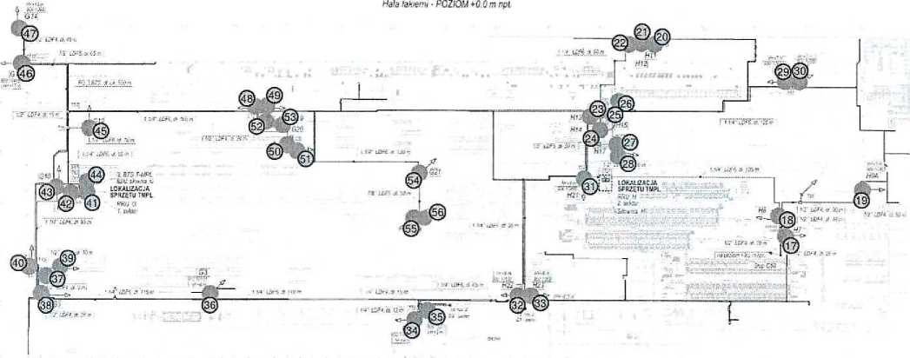

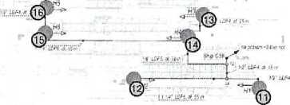
Fragment hnh lakierni - POZIOM +3.0 m r.pi

Załącznik nr 3 | Instalacja radiokomunikacyjna T-Mobile Polska S.A, 44717 (71878N!) PPO_WRZESNIA_VOLKSWAGEN2 Usytuowanie pionów pomiarowych w otoczeniu instalacji - Hala H3
 | Legenda: 0 @ Pion pomiarowy Anlena

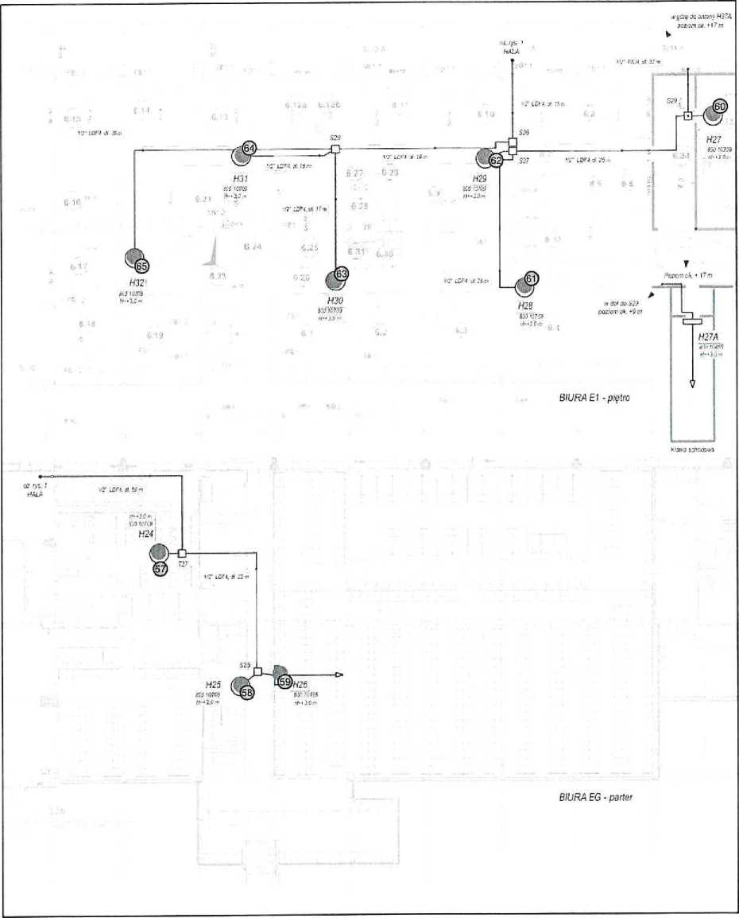

Załącznik nr 4 |  |  | Instalacja radiokomunikacyjna T-Mobile Polska S.A. 44717 (71878N!) PPO_WRZESNIA_VOLKSWAGEN2 Usytuowanie pionów pomiarowych w otoczeniu instalacji - Biura
 | Legenda: | Pion pomiarowy | •  Antena

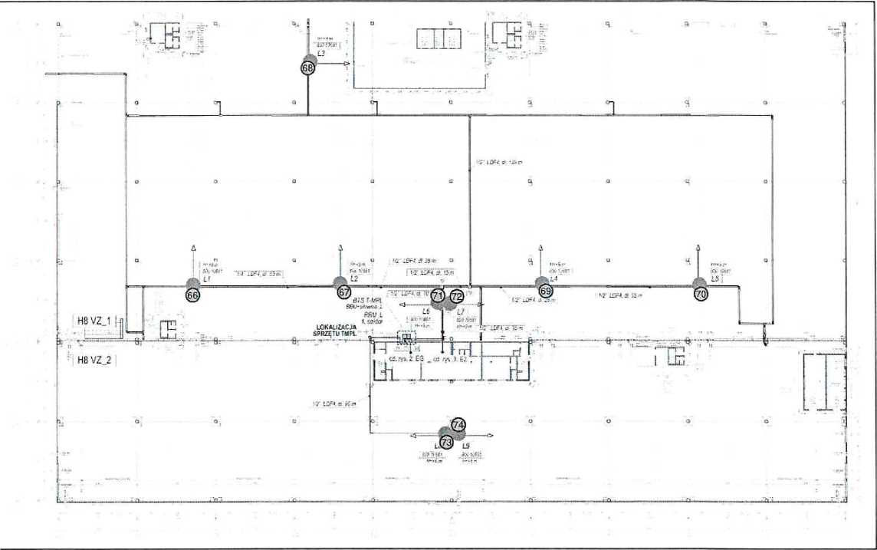
Laboratorium Badań Środowiskowych
ul. Józefa Piusa Dziekońskiego 3, 00-728 Warszawa

Załącznik nr 5 | Instalacja radiokomunikacyjna T-Mobile Polska S.A. 44717 (71S78N!) PPO_WRZESNIA_VOLKSWAGEN2 Usytuowanie pionów pomiarowych w otoczeniu instalacji - Hala H8
Legenda: @ 0
Pion pomiarowy Antena

Laboratorium Badań Środowiskowych
ul. Józefa Plusa Dziekońskiego 3, 00-728 Warszawa

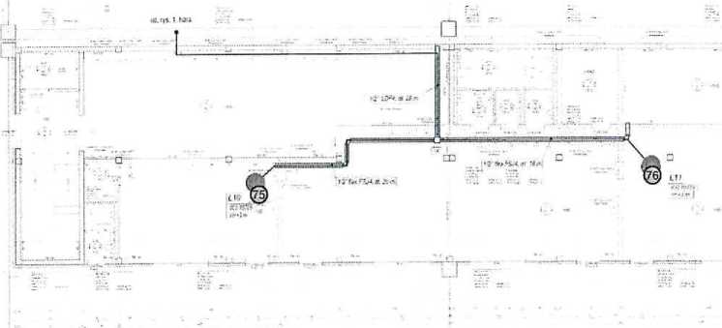
h
:"P'
-
J
>L:::
V
/ i:> ;

Załącznik nr 6 | Instalacja radiokomunikacyjna T-Mobile Polska S.A. 44717 (71878N!) PPO_WRZESNIA^VOLKSWAGEN2 Usytuowanie pionów pomiarowych w otoczeniu instalacji - Hala H8 - Buro EG
 | Legenda: Q @ Pion pomiarowy Antena

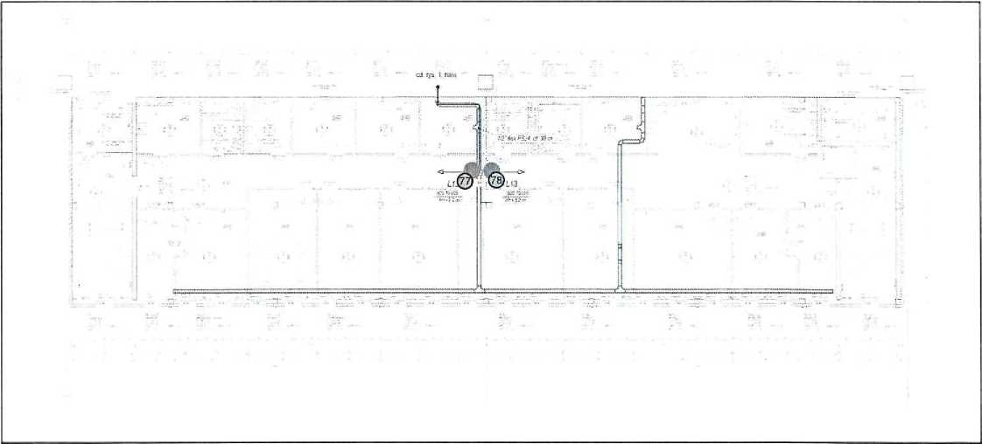

Załącznik nr 7 | Instalacja radiokomunikacyjna T-Mobile Polska S.A.  44717 (71878N!) PPO WRZEŚNIA VOLKSWAGEN2 Usytuowanie pionów pomiarowych w otoczeniulhstalacji - Hala H8 - Buro E2
Legenda: @ 0
Pion pomiarowy Antena

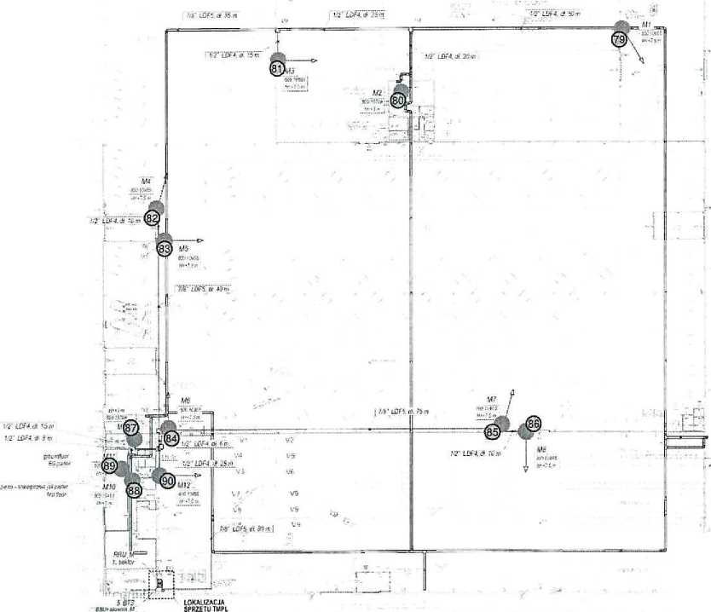

Załącznik nr 8 | Instalacja radiokomunikacyjna T-Mobile Polska S.A.  44717 (71878N!) PPO WRZEŚNIA VOLKSWAGEN2 Usytuowanie pionów pomiarowych w otoczeniu instalacji - Hala H9 BUS
 | Legenda: @ @ Pion pomiarowy Antena

Sprawozdanie
9420/2025/OŚ
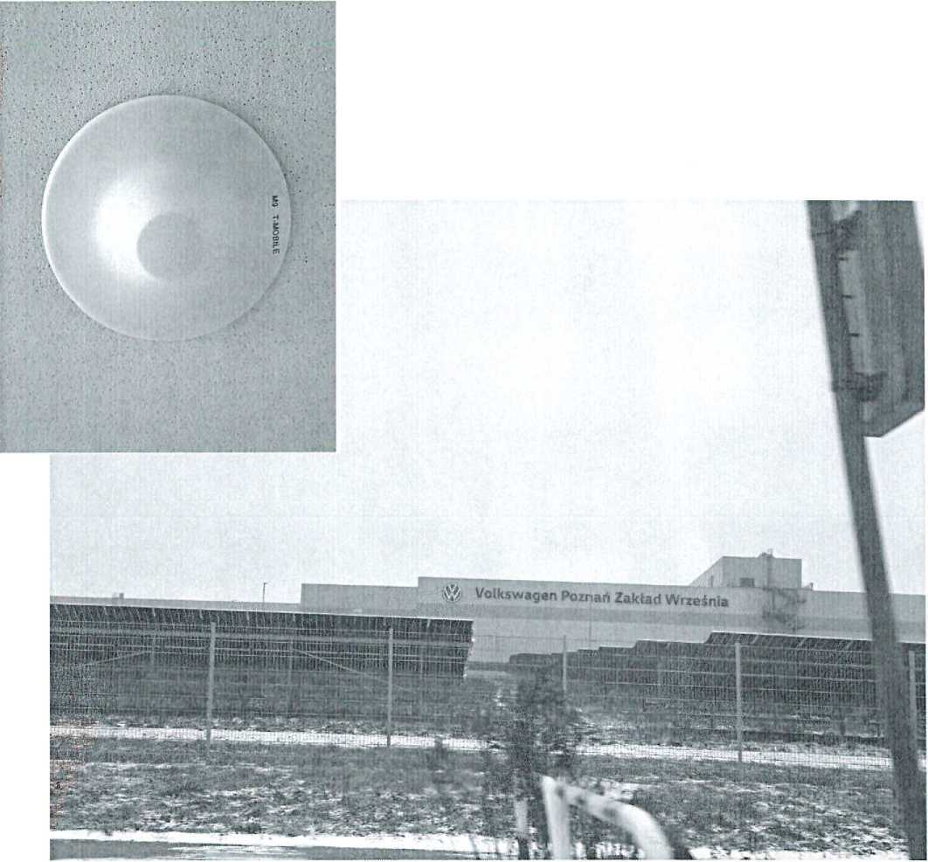

Załącznik nr 9
Instalacja radiokomunikacyjna T-Mobile Polska S.A, 44717 (71878N!) PPO„WRZESNIA„VOLKSWAGEN2 Dokumentacja fotograficzna

STAROSTA WRZESIŃSKI
ul. Chopina 10, 62-300 Września
Września, zgodnie z datą w podpisie
WB.6221.7.2026
WEZWANIE
Na podstawie art. 64 ust 2 ustawy z dnia 14 czerwca 1960 r. Kodeks postępowania administracyjnego (t.j. Dz. U. z 2025 r. poz. 1691) w związku z art. 152 ustawy z dnia 27 kwietnia 2001 r. Prawo ochrony środowiska (t.j. Dz. U. z 2025 r. poz. 647 z późn. zm.) Starosta Wrzesiński wzywa podmiot T-Mobile Polska S.A., ul. Marynarska 12, 02-674 Warszawa do uzupełnienia informacji o zmianie danych w zakresie nazwy instalacji oraz wielkości i rodzaju emisji dla instalacji radiokomunikacyjnej 44506 Białężyce (71278N PPO_WRZESNIA_VOLKSWAGEN), złożonej w tut. organie w dniu 11.02.2026 r., w następującym zakresie:
1) Przedłożenie sprawozdania z pomiarów pól elektromagnetycznych wykonanych dla potrzeb ochrony środowiska. Do wniosku załączono sprawozdanie dotyczące instalacji 44717 (71878N!) PPO_WRZESNIA_VOLKSWAGEN2.
Uzupełnienia w powyższym zakresie należy dokonać w terminie 7 dni od dnia otrzymania wezwania. Nieusunięcie braku wniosku w terminie zakreślonym przez organ administracji spowoduje pozostawienie wniosku bez rozpoznania.

Otrzymują:
- T-Mobile Polska S.A., ul, Marynarska 12,02-674 Warszawa- pełnomocnik (e-doręczenie),
- a/a
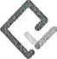
Poznań, dn. 2026-03-02
T-Mobile Polska S.A. ul. Marynarska 12 02-674 Warszawa
starostwo POWIATOWE I WE WRZEŚNI f\
Pełnomocnik: Pełnomocnictwo numer: 350/06/25 z dnia: 2025-06-30
dane do korespondencji:
NetWorks Sp. z o.o.
ul. ul. Marynarki Polskiej 195 80-557 Gdańsk tel.
Starosta Wrzesiński Starostwo Powiatowe we Wrześni ul. Chopina 10 62-300 Września
Dotyczy: instalacji radiokomunikacyjnej 44506 BIAŁĘŻYCE
(71278N PPO_WRZESNIA_VOLKSWAGEN) zlokalizowanej w miejscowości BIAŁĘŻYCE 100.
W odpowiedzi na wezwanie urzędu z dnia 27.02.2026 ( Sygnatura WB.6221.7.2026), przesyłam sprawozdanie z pomiarów pó! elektromagnetycznych wykonanych dla potrzeb ochrony środowiska.

NetWorks ^

Networks Sp, z o.o.
Laboratorium Badań Środowiskowych ul. Józefa Piusa Dziekońskiego 3 00-728 Warszawa e-mait: Laboratorium®networks.pi
AB 419

SPRAWOZDANIE 9421/2025/OS Z POMIARÓW PÓL ELEKTROMAGNETYCZNYCH WYKONANYCH DLA POTRZEB OCHRONY ŚRODOWISKA
Badany obiekt: Instalacja radiokomunikacyjna T-Mobile Polska S.A Numer i nazwa: 44506 (71278N!) PPO_WRZESNIA_VOLKSWAGEN Adres: BIAŁĘŻYCE 100,Powiat wrzesiński, WOJ. WIELKOPOLSKIE
Data wykonania pomiarów: 2026-02-04
Sprawozdanie z badań bez pisemnej zgody laboratorium nie może być powielane inaczej niż w cafości,
Wynik przeostawione w niniejszym sprawozdaniu odnoszą się wyłącznie do badanego obiektu i do warunków i konfiguracji urządzeń w dniu
Formularz F-13 Wydanie 28 Strona/Stron: 1/15
wykonywania pomiarów.
- Właściciel badanego obiektu:
T-Mobile Polska S.A., ul. Marynarska 12, 02-674 Warszawa
- Zleceniodawca:
T-Mobile Polska S.A., ul. Marynarska 12, 02-674 Warszawa
- Przedstawiciel zleceniodawcy:
NetWorks Sp. z o.o.
- Zakres zlecenia:
Wykonanie badania i opracowanie sprawozdania z pomiarów natężenia pola elektrycznego i pola magnetycznego dla instalacji radiokomunikacyjnej T-Mobile Polska S.A. zlokalizowanej w miejscowości BIAŁĘŻYCE 100.
- Cel zlecenia:
Wykonanie pomiarów pól elektomagnetycznych w otoczeniu instalacji radiokomunikacyjnej 44506 (71278N!) PPO_WRZESNIA_VOLKSWAGEN w odniesieniu do wymagań określonych w Rozporządzeniu Ministra Klimatu z dnia 17 lutego 2020 r. w sprawie sposobów sprawdzania dotrzymania dopuszczalnych poziomów pól elektromagnetycznych w środowisku (Dz.U. 2022 poz. 2630).
- Pomiary zostały wykonane przez:

- Informacje o źródłach pól elektromagnetycznych
  - Sposób identyfikacji badanych źródeł pól elektromagnetycznych
Identyfikacji źródeł i parametrów technicznych dokonano na podstawie analizy dokumentacji dotyczącej zlecenia oraz obserwacji miejsca wykonywania badań.
  - Opis miejsca zainstalowania anten i urządzeń technicznych. Opis obiektu badań i jego otoczenia
Instalacja radiokomunikacyjna zlokalizowana jest w budynku. Anteny zawieszono pod sufitem. Urządzenia sterujące oraz zasilające zainstalowano w szafie outdoor wewnątrz fabryki.
Wokół instalacji znajdują się tereny przemysłowe.
Instalacja radiokomunikacyjna jest obiektem bezobsługowym. Okresowe stanowiska pracy związane są z prowadzonymi w zależności od potrzeb konserwacjami, przeglądami, strojeniem i naprawami.
Sprawozdanie z badań bez pisemnej zgody laboratorium me może być powielane inaczej niż w całości.
Wynik przedstawione w niniejszym sprawozdaniu odnoszą się wyłącznie do badanego obiektu i do warunków i konfiguracji urządzeń w dniu
wykonywania pomiarów.
  - Parametry techniczne źródła pola elektromagnetycznego
Dane przedstawiające maksymalne parametry pracy instalacji przekazane przez zleceniodawcę:
Parametry systemu nadawczo-odbiorczego:
Charakterystyka  promieniowania |  |  | Kierunkowa
Rzeczywisty czas pracy fh/dobel |  |  | 24
Warunki pracy |  |  | Znamionowe
Rod | taj wytwarzanego pola |  | Stacjonarne
Lp. | Częstotliwość lub zakresy częstotliwości pracy [MHz] | Typ/producent  anteny |  | liczba anten | Azymut  [°] | kąt pochylenia [°] | Wysokość środka elektrycznego anteny [m n.p.t] | Równoważna moc promieniowana izotropowo (EIRP) [W]
1 | 1800/2100 | Kathrein  80010465 |  | 121 | 0-360 | - | 8 | <15*
2 | 1800/2100 | Kathrein  80010681 |  | 121 | 0-360 | - | 8 | <15*
3 | 1800/2100 | Kathrein  80010761 |  | 121 | 0-360 | - | 8 | <15*
4 | 1800/2100 | Kathrein  80010709 |  | 121 | 0-360 | - | 10 | <15*

Transmisja realizowana drogą kablową
- Inne źródła pól elektromagnetycznych
Na podstawie informacji otrzymanych od użytkownika oraz obserwacji otoczenia miejsca wykonywania pomiarów nie stwierdzono występowania innych źródeł pola-EM.
- Opis pomiarów
  - Metoda badań
Zgodna z rozporządzeniem Ministra Klimatu z dnia 17 lutego 2020 r. w sprawie sposobów sprawdzania dotrzymania dopuszczalnych poziomów pól elektromagnetycznych w środowisku (Dz.U. 2022 poz. 2630), określona w pkt 25 ppkt 1 załącznika do niniejszego rozporządzenia.
  - Termin pomiarów i warunki środowiskowe
Podczas wykonywania pomiarów pól elektromagnetycznych nie występowały opady atmosferyczne. Wyniki
Data [rrrr-mm- dd] | Godzina  [hh:mm-  hh:mm] | Warunki środowiskowe
Data [rrrr-mm- dd] | Godzina  [hh:mm-  hh:mm] | Temperatura [°C] |  | Wilgotność względna [%]
2025-02-04 | 12:05-14:45 | Przed pomiarem | Po pomiarach | Przed pomiarem | Po pomiarach
2025-02-04 | 12:05-14:45 | 18.0 | 18.0 | 50.0 | 50.0

elektromagnetycznych, są zgodne ze specyfikacją techniczną użytego zestawu pomiarowego. '
  - Warunki pracy urządzeń nadawczych
Podczas pomiarów w przypadku uzyskania wyniku pomiaru szerokopasmowego wykonanego zastosowaną metodą, dla zakresów częstotliwości od 10 MHz do 300 GHz, powiększonego o rozszerzoną niepewność pomiaru U dla współczynnika rozszerzenia k = 2 przekraczającego 70% najniższej dopuszczalnej wartości składowej elektrycznej lub magnetycznej pola dla objętych pomiarami zakresów częstotliwości, uwzględnia się poprawki pomiarowe przekazane przez zleceniodawcę, umożliwiające uwzględnienie maksymalnych parametrów pracy instalacji zgodnie z pkt 7 załącznika do Rozporządzeniem Ministra Klimatu z dnia 17 lutego 2020 r. w sprawie sposobów sprawdzania dotrzymania dopuszczalnych poziomów pól elektromagnetycznych w środowisku (Dz. U. 2022, poz. 2630) zaznaczając, że wymagane jest wykonanie pomiaru z wykorzystaniem miernika selektywnego. W przypadku uzyskania wyniku pomiaru szerokopasmowego wykonanego zastosowaną metodą, dla zakresów częstotliwości od 10 MHz do 300 GHz, powiększonego o rozszerzoną niepewność pomiaru U dla współczynnika rozszerzenia k = 2
nieprzekraczającego 70% najniższej dopuszczalnej wartości składowej elektrycznej lub magnetycznej pola dla objętych pomiarami zakresów częstotliwości, nie uwzględnia się poprawek pomiarowych.
Sprawozdanie z badań bez pisemnej zgody laboratorium nie może być powielane inaczej niż w całości,
Wynik przedstawione w niniejszym sprawozdaniu odnoszą się wyłącznie do badanego obiektu i do warunków i konfiguracji urządzeń w dniu
wykonywania pomiarów.
  - Wyposażenie pomiarowe
Zestaw pomiarowy służący do pomiaru natężenia składowe] elektrycznej pola elektromagnetycznego złożony z szerokopasmowego miernika i sondy pomiarowej:
Oznaczenie  miernika | Producent | Model | Numer  fabryczny | Oznaczenie  sondy | Producent | Modei | Numer  fabryczny
MW-02 | Wavecontrol | Miernik pól elektromagnetycznych SMP2 | 22SN1955 | SW-03 | Wavecontrol | Sonda  WPF60 | 22WP230195
Mierniki natężenia pola elektromagnetycznego podlegają oKresowemu sprawdzeniu zyuuine z piuucuuią r ^ ^
Świadectwo wzorcowania zestawu pomiarowego z dnia 5 lipca 2024 o numerze LWiMP/W/245/24 wydane przez Politechnika Wrocławska. Data ważności świadectwa wzorcowania: 5 lipca 2026 (zgodnie z procedurą wewnętrzną P-03).

Oznaczenie: | TH-20 | Producent: | AZ INSTRUMENT CORP | Model: | Termohigrometr  AZ8706
Data ważności świadectwa wzorcowania: 23 maja 2027 (zgodnie z procedurą wewnętrzną P-03).

Dalmierz:
Data świadectwa wzorcowania
Numer seryjny
Typ
Producent
Oznaczenie
Dalmierz Leica Disto D510
16 grudnia 2021
1096585340
Leica
D-17
Nr świadectwa wzorcowania
L4-
L41.4180.205.2021.4102.1

Data ważności ś Odbiornik GNSS:
Producent | Model
UBIox | MAX-M8Q
świadectwa wzorcowania: 16 grudnia 2031 (zgodnie z procedurą wewnętrzną P-03).
Odbiornik GNSS wbudowany w miernik natężenia poia elektromagnetycznego użyty podczas pomiarów
Odbiorniki podlegają okresowemu sprawdzeniu zgodnie z procedurą wewnętrzną P-03.
- Wyniki pomiarów

Nr  pionu | Opis umiejscowienia pionu (punktu) pomiarowego | Wysokość  pomiaru  [m] | Zmierzona wartość natężenia poia elektrycznego E [y/m]¹-⁵ | Wartość natężenia pola elektrycznego powiększona o niepewność pomiaru⁴ £ [V/m] | Wskaźnikowa wartość poziomu emisji pól elektromagnetycznych WMe³ | Współrzędne  geograficzne  pionu  (punktu)  pomiarowego²
1 | Pod anteną Al w budynku H4 - Finish | 0.3-2.0 | <1.0* | 1.3 | 0.05 | -
2 | Pod anteną A2 w budnyku H4 - Finish | 0.3-2,0 | <1.0* | 1.3 | 0.05 | -
3 | Pod anteną A3 w budynku H4 - Finish | 0.3-2.0 | <1.0* | 1.3 | 0,05 | -
4 | Pod anteną A4 w budynku H4 - Finish | 0.3-2.0 | <1.0* | 1.3 | 0.05 | -
5 | Pod anteną A5 w budynku FI4 - Finish | 0.3-2.0 | <1.0* | 1.3 | 0.05 | -
6 | Pod anteną A6 w budynku H4 - Finish | 0.3-2.0 | <1.0* | 1.3 | 0.05 | *
7 | Pod anteną A7 w budynku H4 - Finish | 0.3-2.0 | <1.0* | 1.3 | 0.05 | -
8 | Pod anteną A8 w budynku H4 - Finish | 0.3-2.0 | <1.0* | 1.3 | 0.05 | -
9 | Pod anteną A9 w budynku H4 - Finish | 2.0 | 2,8 | 3.7 | 0.13 | -
10 | Pod anteną A10 w budynku H4 - Finish | 2.0 | 2.9 | 3,8 | 0.14 | -
11 | Pod anteną Ali w budynku Fi4 - Finish | 2.0 | 3.3 | 4.3 | 0.15

Sprawozdanie z badań bez pisemnej zgody laboratorium nie może być powielane inaczej niż w całości.
Wynik przedstawione w niniejszym sprawozdaniu odnoszą się wyłącznie do badanego obiektu i do warunków i konfiguracji urządzeń w dniu
wykonywania pomiarów.
12 | Pod anteną A12 w budynku H4 - Finish | 0.3-2.0 | <1.0* | 1.3 | 0.05 | -
13 | Pod anteną A13 w budynku H4 - Finish | 0.3-2,0 | <1.0* | 1.3 | 0.05 | -
14 | Pod anteną A14 w budynku H4 - Finish | 0.3-2.0 | <1.0* | 1.3 | 0.05 | -
15 | Pod anteną A15 w budynku H4 - Finish | 0.3-2.0 | <1.0* | 1.3 | 0.05 | -
16 | Pod anteną A16 w budynku H4 - Finish | 0.3-2.0 | <1.0* | 1.3 | 0.05 | -
17 | Pod anteną A17 w budynku H4 - Finish | 0.3-2.0 | <1.0* | 1,3 | 0.05 | -
18 | Pod anteną BI w budynku H4 - Montaż | 0.3-2.0 | <1.0* | 1.3 | 0.05 | -
19 | Pod anteną B2 w budynku H4 - Montaż | 0.3-2,0 | <1.0* | 1.3 | 0.05 | -
20 | Pod anteną B3 w budynku H4 - Montaż | 0.3-2.0 | <1.0* | 1.3 | 0.05 | -
21 | Pod anteną B4 w budynku H4 - Montaż | 0.3-2.0 | <1.0* | 1.3 | 0.05 | -
22 | Pod anteną B5 w budynku H4 - Montaż | 0,3-2.0 | <1.0* | 1.3 | 0.05 | -
23 | Pod anteną 86 w budynku H4 - Montaż | 0.3-2.0 | <1.0* | 1.3 | 0.05 | -
24 | Pod anteną B7 w budynku H4 - Montaż | 0.3-2.0 | <1.0* | 1.3 | 0.05 | -
25 | Pod anteną B8 w budynku H4 - Montaż | 0.3-2.0 | <1.0* | 1.3 | 0.05 | -
26 | Pod anteną B9 w budynku H4 - Montaż | 0.3-2.0 | <1.0* | 1.3 | 0.05 | -
27 | Pod anteną B10 w budynku H4 - Montaż | 0.3-2.0 | <1.0* | 1.3 | 0.05 | -
28 | Pod anteną Bil w budynku H4 - Montaż | 0.3-2.0 | <1.0* | 1.3 | 0.05 | -
29 | Pod anteną B12 w budynku H4 - Montaż | 0.3-2.0 | <1.0* | 1.3 | 0.05 | -
30 | Pod anteną B13 w budynku H4 - Montaż | 0.3-2,0 | <1.0* | 1.3 | 0.05 | -
31 | Pod anteną B14 w budynku H4 - Montaż | 0.3-2.0 | <1.0* | 1.3 | 0.05 | -
32 | Pod anteną 815 w budynku H4 - Montaż | 0.3-2.0 | <1.0* | 1.3 | 0.05 | -
33 | Pod anteną B16 w budynku H4 - Montaż | 0.3-2.0 | <1.0* | 1.3 | 0.05 | -
34 | Pod anteną B17 w budynku H4 - Montaż | 0.3-2.0 | <1,0* | 1.3 | 0.05 | -
35 | Pod anteną B18 w budynku H4 - Montaż | 0.3-2.0 | <1.0* | 1.3 | 0.05 | -
36 | Pod anteną Cl w budynku H5 - Spine | 0.3-2,0 | <1.0* | 1.3 | 0.05 | -
37 | Pod anteną C2 w budynku H5 - Spine | 0.3-2.0 | <1.0* | 1.3 | 0.05 | -

Sprawozdanie z badań bez pisemne] zgody laboratorium me maze być powielane inaczej niż w całości.
Wynik przedstawiane w niniejszym sprawozdaniu odnoszą się wyłącznie do badanego obiektu i do warunków i konfiguracji urządzeń w dniu
wykonywania pomiarów.
38 | Pod anteną C3 w budynku H5 - Spine | 0,3-2.0 | <1.0* | 1.3 | 0,05 | -
39 | Pod anteną C4 w budynku H5 - Spine | 0.3-2.0 | <1.0* | 1,3 | 0.05 | -
40 | Pod anteną C5 w budynku H5 - Spine | 0.3-2.0 | <1.0* | 1.3 | 0.05 | -
41 | Pod anteną C6 w budynku H5 - Spine | 0.3-2.0 | <1.0* | 1.3 | 0.05 | -
42 | Pod anteną C7 w budynku HS - Spine | 0.3-2.0 | <1,0* | 1.3 | 0.05 | -
43 | Pod anteną C8 w budynku H5 - Spine | 0.3-2.0 | <1.0* | 1.3 | 0.05 | -
44 | Pod anteną C9 w budynku H5 - Spine | 0.3-2.0 | <1.0* | 1.3 | 0.05 | -
45 | Pod anteną CIO w budynku H5 - Spine | 0.3-2.0 | <1.0* | 1.3 | 0.05 | -
46 | Pod anteną Cli w budynku H5 - Spine | 0.3-2.0 | <1.0* | 1.3 | 0.05 | -
47 | Pod anteną C12 w budynku H5 - Spine | 0.3-2.0 | <1.0* | 1.3 | 0.05 | -
48 | Pod anteną C13 w budynku H5 - Spine | 0.3-2.0 | <1.0* | 1.3 | 0.05 | -
49 | Pod anteną C14 w budynku H5 - Spine | 0.3-2.0 | <1.0* | 1.3 | 0.05 | -
50 | Pod anteną C15 w budynku H5 - Spine | 0.3-2.0 | <1,0* | 1.3 | 0.05 | -
51 | Pod anteną C16 w budynku H5 - Spine | 0.3-2.0 | <1.0* | 1.3 | 0.05 | -
52 | Pod anteną C17 w udynku H5 - Spine | 0.3-2.0 | <1.0* | 1.3 | 0.05 | -
53 | Pod anteną C18 w budynku H5 - Spine | 0.3-2.0 | <1.0* | 1.3 | 0.05 | -
54 | Pod anteną C19 w budynku H5 - Spine | 0.3-2.0 | <1.0* | 1.3 | 0.05 | -
⁵⁵ | Pod anteną C20 w budynku H5 - Spine | 0.3-2.0 | <1.0* | 1.3 | 0.05 | -
56 | Pod anteną C21 w budynku H5 - Spine | 0.3-2.0 | <1.0* | 1.3 | 0.05 | -
57 | Pod anteną C22 w budynku H5 - Spine | 0.3-2.0 | <1.0* | 1,3 | 0.05 | -
58 | Pod anteną C23 w budynku H5 - Spine | 0.3-2.0 | <1.0* | 1.3 | 0.05 | -
59 | Pod anteną Ol w budynku H5 - Pilot Hala | 0.3-2.0 | <1.0* | 1.3 | 0.05 | -
60 | Pod anteną D2 w budynku FIS - Pilot Hala | 0.3-2.0 | <1.0* | 1.3 | 0.05 | -
61 | Pod anteną D3 w budynku H5 - Pilot Hala | 0.3-2.0 | <1.0* | 1.3 | 0.05 | -
62 | Pod anteną D4 w budynku H5 - Pilot Hala | 0.3-2.0 | <1.0* | 1.3 | 0.05 | -
63 | Pod anteną D5 w budynku H5 - Pilot Hala | 0.3-2.0 | <1.0* | 1.3 | 0.05 | -
64 | Pod anteną D6 w budynku H5 - Pilot Hala | 0.3-2.0 | <1.0* | 1.3 | 0.05 | -
65 | Pod anteną D7 w budynku H5 - Pilot Haia | 0.3-2.0 | <1.0* | 1.3 | 0,05 | -

Networks Sp. z o.o.
Laboratorium Badań Środowiskowych
ul. Józefa Piusa Dziekońskiego 3, 00-728 Warszawa
Sprawozdanie z badan bez pisemne: zgody laboratorium nie może być powielane inaczej niż w całości.
Wynik przedstawione w niniejszym sprawozdaniu odnoszą się wyłącznie do badanego obiektu i do warunków i konfiguracji urządzeń w dniu
wykonywania pomiarów.
66 | Pod anteną D8 w budynku H5 - Pilot Hala | 0.3-2.0 | <1.0* | 1.3 | 1  0.05 1 -
67 | Pod anteną D9 w budynku H5 - Pilot Hala | 0.3-2.0 | <1.0* | 1.3 | 0.05 | -
68 | Pod anteną D10 w budynku H5 - Pilot Hała | 0.3-2.0 | <1.0* | L.3 | 0.05 | -
69 | Pod anteną Dli w budynku H5 - Pilot Hala | 0.3-2.0 | <1.0* | 1.3 | 0.05 | -
70 | Pod anteną D12 w budynku H5 - Pilot Hala | 0.3-2.0 | <1.0* | 1.3 | 0.05 | -
71 | Pod anteną D13 w budynku H5 - Pilot Hala | 0.3-2.0 | <1.0* | 1.3 | 0,05 | -
72 | Pod anteną D14 w budynku H5 - Pilot Hala | 0.3-2,0 | <1.0* | 1.3 | 0.05 | -
73 | Pod anteną D15 w budynku H5 - Pilot Hala | 0.3-2.0 | <1.0* | 1.3 | 0,05 | -
74 | Pod anteną El w budynku H2 - Spawlania | 0.3-2.0 | <1.0* | 1.3 | 0.05 | -
75 | Pod anteną E2 w budynku H2 - Spawlania | 0.3-2.0 | <1.0* | 1.3 | 0.05 | -
76 | Pod anteną E3 w budynku H2 - Spawtania | 0.3-2,0 | <1.0* | 1.3 | 0.05 | -
77 | Pod anteną E4 w budynku H2 - Spawlania | 0.3-2.0 | <1.0* | 1.3 | 0.05 | -
78 | Pod anteną E5 w budynku H2 - Spawlania | 0.3-2.0 | <1.0* | 1.3 | 0.05 | -
79 | Pod anteną E6 w budynku H2 - Spawlania | 0.3-2.0 | <1.0* | 1.3 | 0.05 | -
80 | Pod anteną E7 w budynku H2 - Spawlania | 2.0 | 1.5 | 2 | 0.07 | -
81 | Pod anteną E8 w budynku H2 - Spawlania | 2.0 | 1.5 | 2 | 0.07 | -
82 | Pod anteną E9 w budynku H2 - Spawlania | 2.0 | 1.5 | 2 | 0.07 | -
83 | Pod anteną E10 w budynku H2 - Spawlania | 0.3-2.0 | <1.0* | 1.3 | 0.05 | -
84 | Pud anteną Eli w budynku H2 - Spawtania | 0.3-2,0 | <1.0* | 1.3 | 0.05 | -
85 | Pod anteną E12 w budynku H2 - Spawlania | 0.3-2.0 | <1.0* | 1.3 | 0.05 | -
86 | Pod anteną E13 w budynku H2 - Spawlania | 0.3-2.0 | <1.0* | 1.3 | 0.05 | -
87 | Pod anteną E14 w budynku H? - Spawlania | 0.3-2.0 | <1.0* | 1.3 | 0.05 | -
88 | Pod anteną E15 w budynku H2 - Spawlania | 0.3-2.0 | <1.0* | 1.3 | 0.05 | -
89 | Pod anteną E16 w budynku H2 - Spawlania | 0.3-2.0 | <1.0* | 1.3 | 0.05 | -
90 | Pod anteną E17 w budynku H2 - Spawlania | 0.3-2,0 | <1.0* | 1.3 | 0.05 | -

Sprawozdanie z badań bez pisemnej zgody laboratorium nie może być powielane inaczej niZ w całości.
Wynik przedstawione w niniejszym sprawozdaniu odnoszą się wyłącznie do badanego obiektu i do warunków i konfiguracji urządzeń w dniu
wykonywania pomiarów.
91 | Pod anteną E18 w budynku H2 - Spawlania | 0.3-2.0 | <1.0* | 1  1.3 ' 0.05 |  | -
92 | Pod anteną E19 w budynku H2 - Spawlania | 0.3-2.0 | <1.0* | 1.3 0.05 |  | -
93 | Pod anteną E20 w budynku H2 - Spawlania | 0.3-2.0 | <1.0* | 1.3 | 0,05 | -
94 | Pod anteną E21 w budynku H2 - Spawlania | 0.3-2.0 | <1.0* | 1.3 | 0.05 | -
95 | Pod anteną E22 w budynku H2 - Spawlania | 0.3-2.0 | <1.0* | 1.3 | 0.05 | -
96 | Pod anteną E23 w budynku H2 - Spawlania | 0,3-2.0 | <1.0* | 1.3  - | 0,05 | -
97 | Pod anteną E24 w budynku H2 - Spawlania | 0,3-2.0 | <1.0* | 1.3 | 0.05 | -
98 | Pod anteną FI w budynku H2 - Spawalnia | 0,3-2.0 | <1.0* | 1,3 | 0.05 | -
99 | Pod anteną F2 w budynku H2 - Spawalnia | 0.3-2.0 | <1.0* | 1,3 | 0.05 | -
100 | Pod anteną F3 w budynku H2 - Spawalnia | 0.3-2.0 | <1.0* | 1.3 | 0,05 | -
101 | Pod anteną F4 w budynku H? - Spawalnia | 0.3-2.0 | <1.0* | 1.3 | 0.05 | -
L02 | Pod anteną F5 w budynku H? - Spawalnia | 0.3-2.0 | <1.0* | 1.3 | 0.05 | -
103 | Pod anteną F6 w budynku H2 - Spawalnia | 0.3-2.0 | <1.0* | 1.3 | 0.05 | -
104 | Pod anteną F7 w budynku H2 - Spawalnia | 0.3-2.0 | <1.0* | 1.3 | 0.05 | -
105 | Pod anteną F8 w budynku H2 - Spawalnia | 0.3-2.0 | <1.0* | 1.3 | 0.05 | *
106 | Pod anteną F9 w budynku FI2 - Spawalnia | 0,3-2.0 | <1.0* | 1.3 | 0.05
107 | Pod anteną F10 w budynku H2 - Spawalnia | 0.3-2.0 | <1.0* | 1.3 | 0.05 | _
108 | Pod anteną Fil w budynku H2 - Spawalnia | 0.3-2.0 | <1.0* | 1.3 | 0.05 | '
109 | Pod anteną F12 w budynku FH2 - Spawalnia | 0.3-2.0 | <1.0* | 1.3 | 0.05 | -
110 | Pod anteną F13 w budynku H2 - Spawalnia | 0.3-2.0 | <1.0* | 1.3 | 0.05 | -
111 | Pod anteną F14 w budynku H2 - Spawalnia | 0.3-2.0 | <1.0* | 1.3 | 0.05 | -
112 | Pod anteną F15 w budynku H2 - Spawalnia | 0.3-2.0 | <1.0* | 1.3 | 0.05 | -
113 | Pod anteną F16 w budynku H2 - Spawalnia | 0.3-2.0 | <1.0* | 1.3 | 0.05 | -
114 | Pod anteną F17 w budynku H2 - Spawalnia | 0.3-2.0 | <1,0* | 1.3 | 0.05 | -
115 | Pod anteną F18 w budynku H2 - Spawalnia | 0.3-2.0 | <1.0* | 1.3 | 0.05 | -

Laboratorium Badań Środowiskowych 9421/2025/OS
ul. Józefa Piusa Dziekońskiego 3. 00-728 Warszawa
Sprawozdanie z badań bez pisemnej zgody laboratorium nie może być powielane inaczej niż w całości.
Wynik przedstawione w niniejszym sprawozdaniu odnoszą się wyłącznie do badanego obiektu i do warunków i konfiguracji urządzeń w dniu
wykonywania pomiarów.
116 | Pod anteną F19 w budynku H2 - Spawalnia | 0.3-2.0 | <1.0* | 1.3 | 0.05 | -
117 | Pod anteną F20 w budynku Fi2 - Spawalnia | 0,3-2.0 | <1.0* | 1.3 | 0.05 | -
118 | Pod anteną F21 w budynku H2 - Spawalnia | 0.3-2.0 | <1.0* | 1.3 | 0.05 | -
119 | Pod anteną F22 w budynku H2 - Spawalnia | 0.3-2.0 | <1.0* | 1.3 | 0.05 | -
120 | Pod anteną F23 w budynku H2 - Spawalnia | 0.3-2.0 | <1.0* | 1.3 | 0.05 | -
121 | Pod anteną F24 w budynku H2 - Spawalnia | 0.3-2.0 | <1.0* | 1.3 | 0.05 | -

Pole magnetyczne (wyznaczone na podstawie pomiaru wartości natężenia pola elektrycznego)
Nr  pionu | Opis umiejscowienia pionu (punktu) pomiarowego | Wysokość  pomiaru  [m] | Wartość natężenia pola magnetycznego H [A/m]¹ | Wartość natężenia pola magnetycznego powiększona o niepewność pomiaru⁴ H [A/m] | Wskaźnikowa wartość poziomu emisji pól elektromagnetycznych W Mn³ | Współrzędne  geograficzne  pionu  (punktu)  pomiarowego⁷
1 | Pod anteną Al w budynku H4 - Finish | 0,3-2.0 | <0.003* | 0.003 | 0.05 | -
2 | Pod anteną A2 w budnyku H4 - Finish | 0.3-2.0 | <0.003* | 0.003 | 0,05 | -
3 | Pod anteną A3 w budynku H4 - Finish | 0.3-2.0 | <0.003* | 0.003 | 0,05 | -
4 | Pod anteną A4 w budynku H4 - Finish | 0.3-2.0 | <0.003* | 0.003 | 0.05 | .
5 | Pod anteną A5 w budynku H4 - Finish | 0.3-2,0 | <0.003* | 0.003 | 0.05
6 | Pod anteną A6 w budynku H4 - Finish | 0.3-2.0 | <0.003* | 0.003 | 0.05 | -
7 | Pod anteną A7 w budynku H4 - Finish | 0.3-2.0 | <0.003* | 0.003 | 0.05 | -
8 | Pod anteną A8 w budynku FI4 - Finish | 0.3-2.0 | <0.003* | 0.003 | 0.05 | -
9 | Pod anteną A9 w budynku H4 - Finish | 2.0 | 0.007 | 0.01 | 0.13 | -
10 | Pod anteną A10 w budynku H4 - Finish | 2.0 | 0.008 | 0.01 | 0.14 | -
11 | Pod anteną Ali w budynku H4 - Finish | 2.0 | 0.009 | 0.011 | 0.16 | -
12 | Pod anteną A12 w budynku H4 - Finish | 0.3-2.0 | <0.003* | 0.003 | 0.05
13 | Pod anteną A13 w budynku FI4 - Finish | 0.3-2.0 | <0.003* | 0.003 | 0.05 | -
14 | Pod anteną A14 w budynku H4 - Finish | 0,3-2,0 | <0.003* | 0.003 | 0.05 | -
15 | Pod anteną A15 w budynku H4 - Finish | 0.3-2.0 | <0.003* | 0.003 | 0.05 | -

Sprawozdanie z badań bez pisemnej zgody laboratorium nie może być powielane inaczej niż w całości.
Wynik przedstawione w niniejszym sprawozdaniu odnoszą się wyłącznie do badanego obiektu i do warunków i konfiguracji urządzeń w dniu
wykonywania pomiarów.
16 | Pod anteną A16 w budynku H4 - Finish | 0.3-2.0 | <0.003* | 0.003 | 0.05 | -
17 | Pod anteną A17 w budynku H4 - Finish | 0.3-2.0 | <0.003* | 0.003 | 0.05 | -
18 | Pod anteną BI w budynku H4 - Montaż | 0.3-2.0 | <0.003* | 0.003 | O.OS | -
19 | Pod anteną B2 w budynku H4 - Montaż | 0.3-2.0 | <0.003* | 0.003 | 0.05 -
20 | Pod anteną B3 w budynku H4 - Montaż | 0.3-2.0 | <0.003* | 0.003 | 0.05
21 | Pod anteną B4 w budynku H4 - Montaż | 0.3-2.0 | <0,003* | 0.003 | 0.05 | -
22 | Pod anteną B5 w budynku H4 - Montaż | 0,3-2.0 | <0.003* | 0,003 | 0.05 | -
23 | Pod anteną B6 w budynku H4 - Montaż | 0.3-2.0 | <0.003* | 0.003 | 0.05 | -
24 | Pod anteną B7 w budynku H4 - Montaż | 0.3-2.0 | <0.003* | 0.003 | 0.05 | -
25 | Pod anteną B8 w budynku H4 - Montaż | 0,3-2.0 | <0.003* | 0.003 | 0.05 | -
26 | Pod anteną B9 w budynku H4 - Montaż | 0.3-2.0 | <0.003* | 0,003 | 0.05 | -
27 | Pod anteną B10 w budynku H4 - Montaż | 0.3-2.0 | <0.003* | 0.003 | 0.05 | -
28 | Pod anteną Bil w budynku H4 - Montaż | 0.3-2.0 | <0.003* | 0.003 | 0.05 | -
29 | Pod anteną B12 w budynku H4 - Montaż | 0.3-2.0 | <0.003* | 0.003 | 0.05 | -
30 | Pod anteną B13 w budynku H4 - Montaż | 0.3-2.0 | <0.003* | 0.003 | 0.05 | -
31 | Pod anteną B14 w budynku H4 - Montaż | 0.3-2.0 | <0.003* | 0.003 | 0.05 | -
32 | Pod anteną B15 w budynku H4 - Montaż | 0.3-2.0 | <0.003* | 0.003 | 0.05 | -
33 | Pod anteną B16 w budynku Fi4 - Montaż | 0.3-2.0 | <0.003* | 0.003 | 0.05 | -
34 | Pod anteną B17 w budynku H4 - Montaż | 0.3-2.0 | <0.003* | 0.003 | 0.05 | -
35 | Pod anteną B18 w budynku H4 - Montaż | 0.3-2.0 | <0.003* | 0,003 | 0.05 | -
36 | Pod anteną Cl w budynku H5 - Spine | 0.3-2.0 | <0.003* | 0.003 | 0.05 | -
37 | Pod anteną C2 w budynku H5 - Spine | 0.3-2.0 | <0.003* | 0.003 | 0.05 | -
38 | Pod anteną C3 w budynku FIS - Spine | 0.3-2.0 | <0.003* | 0,003 | O.OS | -
39 | Pod anteną C4 w budynku HS - Spine | 0.3-2.0 | <0.003* | 0.003 | 0.05 | -
40 | Pod anteną CS w budynku H5 - Spine | 0.3-2.0 | <0.003* | 0.003 | 0.05 | -

Sprawozdanie z badań bez pisemnej zgody laboratorium nie może być powielane inaczej niż w całości.
Wynik przedstawione w niniejszym sprawozdaniu odnoszą się wyłącznie do badanego obiektu i do warunków i konfiguracji urządzeń w dniu
wykonywania pomiarów.
41 | Pod anteną C6 w budynku H5 - Spine | 0.3-2.0 | <0.003* | 0.003 | 0.05 | ' ' ' ' '
42 | Pod anteną C7 w budynku H5 - Spine | 0.3-2.0 | <0.003* | 0.003 | 0.05 | -
43 | Pod anteną C8 w budynku H5 - Spine | 0,3-2.0 | <0,003* | 0.003 | 0.05 | -
44 | Pod anteną C9 w budynku H5 - Spine | 0.3-2.0 | <0.003* | 0.003 | 0.05 | -
45 | Pod anteną CIO w budynku H5 - Spine | 0.3-2.0 | <0.003* | 0.003 | 0.05 | -
46 | Pod anteną Cli w budynku H5 - Spine | 0.3-2.0 | <0.003* | 0.003 | 0.05 | -
47 | Pod anteną C12 w budynku H5 - Spine | 0.3-2.0 | <0.003* | 0.003 | 0.05 | -
48 | Pod anteną C13 w budynku H5 - Spine | 0.3-2.0 | <0.003* | 0.003 | 0.05 | -
49 | Pod anteną C14 w budynku H5 - Spine | 0.3-2.0 | <0.003* | 0.003 | 0.05 | -
50 | Pod anteną C15 w budynku H5 - Spine | 0.3-2.0 | <0.003* | 0.003 | 0.05 | -
51 | Pod anteną C16 w budynku H5 - Spine | 0.3-2.0 | <0.003* | 0.003 | 0,05 | -
52 | Pod anteną C17 w udynku H5 - Spine | 0.3-2.0 | <0,003* | 0,003 | 0,05 | -
53 | Pod anteną C18 w budynku H5 - Spine | 0.3-2.0 | <0.003* | 0.003 | 0.05 | -
54 | Pod anteną C19 w budynku H5 - Spine | 0.3-2.0 | <0,003* | 0.003 | 0.05 | -
55 | Pod anteną C20 w budynku H5 - Spine | 0.3-2.0 | <0.003* | 0.003 | 0.05 | -
56 | Pod anteną C21 w budynku H5 - Spine | 0.3-2.0 | <0.003* | 0.003 | 0.05 | -
57 | Pod anteną C22 w budynku H5 - Spine | 0.3-2.0 | <0.003* | 0.003 | 0.05 | -
58 | Pod anteną C23 w budynku H5 - Spine | 0.3-2.0 | <0.003* | 0.003 | 0.05 | -
59 | Pod anteną Dl w budynku H5 - Pilot Hala | 0.3-2.0 | <0.003* | 0.003 | 0.05 | -
60 | Pod anteną D2 w budynku H5 - Pilot Hala | 0.3-2.0 | <0.003* | 0.003 | 0.05 | -
61 | Pod anteną D3 w budynku H5 - Pilot Haia | 0.3-2.0 | <0.003* | 0.003 | 0.05 | -
62 | Pod anteną D4 w budynku H5 - Pilot Haia | 0.3-2.0 | <0.003* | 0.003 | 0.05 | -
63 | Pod anteną D5 w budynku H5 - Pilot Hala | 0.3-2.0 | <0.003* | 0.003 | 0.05 | -
64 | Pod anteną D6 w budynku H5 - Pilot Hala | 0.3-2.0 | <0.003* | 0,003 | 0.05 | -
65 | Pod anteną D7 w budynku H5 - Piiot Hala | 0.3-2.0 | <0.003* | 0.003 | 0.05 | -

Sprawozdanie z badań bez pisemnej zgody laboratorium nie może być powielane inaczej niż w całości.
Wynik przedstawione w niniejszym sprawozdaniu odnoszą się wyłącznie do badanego obiektu i do warunków i konfiguracji urządzeń w dniu
wykonywania pomiarów.
66 | Pod anteną D8 w budynku H5 - Pilot Hala | 0.3-2.0 | <0.003* | 0.003 | 0.05 | -
67 | Pod anteną D9 w budynku H5 - Pilot Hala | 0.3-2.0 | <0.003* | 0.003 | 0.05 | -
68 | Pod anteną D10 w budynku H5 - Pilot Hala | 0.3-2.0 | <0,003* | 0.003 | 0.05 | -
69 | Pod anteną Dli w budynku H5 - Pilot Hala | 0.3-2.0 | <0.003* | 0.003 | 0.05 | -
70 | Pod anteną D12 w budynku H5 - Piiot Hala | 0,3-2.0 | <0.003* | 0.003 | 0.05 | -
71 | Pod anteną D13 w budynku H5 - Pilot Haia | 0.3-2.0 | <0.003* | 0.003 | 0.05 | -
72 | Pod anteną D14 w budynku H5 - Pilot Haia | 0.3-2.0 | <0,003* | 0,003 | 0.05 | -
73 | Pod anteną D15 w budynku H5 - Pilot Haia | 0.3-2.0 | <0.003* | 0.003 | 0.05 | -
74 | Pod anteną El w budynku H2 - Spawlania | 0.3-2.0 | <0.003* | 0,003 | 0.05 | -
75 | Pod anteną E2 w budynku H7 - Spawlania | 0.3-2.0 | <0.003* | 0.003 | 0.05 | -
76 | Pod anteną E3 w budynku H2 - Spawiania | 0.3-2.0 | <0.003* | 0.003 | 0.05 | -
77 | Pod anteną E4 w budynku H2 - Spawlania | 0.3-2.0 | <0.003* | 0.003 | 0.05 | -
78 | Pod anteną E5 w budynku H? - Spawlania | 0,3-2.0 | <0.003* | 0.003 | 0.05
79 | Pod anteną E6 w budynku H2 - Spawlania | 0.3-2.0 | <0,003* | 0.003 | 0,05 | -
80 | Pod anteną E7 w budynku H2 - Spawlania | 2.0 | 0.004 | 0.005 | 0.07 | -
81 | Pod anteną E8 w budynku H2 - Spawlania | 2.0 | 0.004 | 0.005 | 0.07 | -
82 | Pod anteną E9 w budynku H2 - Spawlania | 2.0 | 0.004 | 0,005 | 0.07 | -
83 | Pod anteną E10 w budynku H2 - Spawlania | 0.3-2.0 | <0.003* | 0.003 | 0.05 | -
84 | Pod anteną Eli w budynku H2 - Spawiania | 0.3-2.0 | <0.003* | 0.003 | 0.05 | -
85 | Pod anteną E12 w budynku H2 - Spawiania | 0.3-2.0 | <0.003* | 0.003 | 0.05 | -
86 | Pod anteną E13 w budynku H2 - Spawlania | 0.3-2.0 | <0.003* | 0,003 | 0.05 | -
87 | Pod anteną E14 w budynku H2 - | 0.3-2.0 | <0.003* | 0.003 | 0.05 | -
Sprawozdanie z badań bez pisemnej zgody laboratorium nie może być powielane inaczej niż w całości.
Wynik przedstawione w niniejszym sprawozdaniu odnoszą się wyłącznie do badanego obiektu i do warunków i konfiguracji urządzeń w dniu
wykonywania pomiarów.
NetWorks Sp. z o.o,
Laboratorium Badań Środowiskowych
ul. Józefa Piusa Dziekońskiego 3, 00-728 Warszawa

 | Spawlania
88 | Pod anteną E15 w budynku H2 - Spawiania | 0.3-2.0 | <0.003* | 0.003 | 0.05 | -
89 | Pod anteną E16 w budynku H2 - Spawlania | 0.3-2.0 | <0,003* | 0.003 | 0.05 | -
90 | Pod anteną E17 w budynku H2 - Spawlania | 0,3-2.0 | <0.003* | 0.003 | 0.05 | -
91 | Pod anteną E18 w budynku H2 - Spawlania | 0.3-2.0 | <0.003* | 0.003 | 0.05 | -
92 | Pod anteną E19 w budynku H2 - Spawlania | 0.3-2.0 | <0.003* | 0.003 | 0.05 | -
93 | Pod anteną E20 w budynku H2 - Spawiania | 0.3-2.0 | <0,003* | 0.003 | 0.05 | -
94 | Pod anteną E21 w budynku H2 - Spawlania | 0.3-2.0 | <0.003* | 0.003 | 0.05 | -
95 | Pod anteną E22 w budynku H2 - Spawlania | 0.3-2.0 | <0.003* | 0.003 | 0.05 | -
96 | Pod anteną E23 w budynku H2 - Spawlania | 0.3-2.0 | <0.003* | 0.003 | 0.05 | -
97 | Pod anteną E24 w budynku H2 - Spawlania | 0.3-2.0 | <0.003* | 0.003 | 0.05 | -
98 | Pod anteną FI w budynku H2 - Spawalnia | 0.3-2.0 | <0.003* | 0.003 | 0.05 | -
99 | Pod anteną F2 w budynku H2 - Spawalnia | 0.3-2.0 | <0.003* | 0.003 | 0.05 | -
100 | Pod anteną F3 w budynku H2 - Spawalnia | 0.3-2.0 | <0.003* | 0.003 | 0.05 | -
101 | Pod anteną F4 w budynku H2 - Spawalnia | 0.3-2.0 | <0.003* | 0.003 | 0.05 | -
102 | Pod anteną F5 w budynku H2 - Spawalnia | 0,3-2.0 | <0.003* | 0.003 | 0.05 | -
103 | Pod anteną F6 w budynku H2 - Spawalnia | 0.3-2.0 | <0.003* | 0.003 | 0.05 | -
104 | Pod anteną F7 w budynku H2 - Spawalnia | 0.3-2.0 | <0,003* | 0.003 | 0.05 | -
105 | Pod anteną F8 w budynku H2 - Spawalnia | 0.3-2.0 | <0.003* | 0.003 | 0.05 | -
106 | Pod anteną F9 w budynku H2- Spawalnia | 0.3-2.0 | <0.003* | 0.003 | 0.05 | -
Sprawozdanie z badań bez pisemnej zgody laboratorium me może być powielane inaczej niż w całości.
Wynik przedstawione w niniejszym sprawozdaniu odnoszą się wyłącznie do badanego obiektu i do warunków i konfiguracji urządzeń w dniu
wykonywania pomiarów.

107 | Pod anteną F10 w budynku H2 - Spawalnia | 0.3-2.0 | <0.003* | 0.003 | 0.05
108 | Pod anteną Fil w budynku H2 - Spawalnia | 0.3-2.0 | <0.003* | 0.003 | 0.05 | -
109 | Pod anteną F12 w budynku H2 - Spawalnia | 0.3-2.0 | <0.003* | 0.003 | 0.05 | -
110 | Pod anteną F13 w budynku H2 - Spawalnia | 0.3-2.0 | <0.003* | 0.003 | 0.05 | -
111 | Pod anteną F14 w budynku H2 - Spawalnia | 0.3-2.0 | <0.003* | 0.003 | 0.05 | -
112 | Pod anteną F15 w budynku H2 - Spawalnia | 0.3-2,0 | <0.003* | 0.003 | 0.05 | -
113 | Pod anteną F16 w budynku H2 - Spawalnia | 0.3-2.0 | <0.003* | 0.003 | 0.05 | -
114 | Pod anteną F17 w budynku H2 - Spawalnia | 0.3-2.0 | <0.003* | 0.003 | 0.05 | -
115 | Pod anteną F18 w budynku H2 - Spawainia | 0.3-2.0 | <0.003* | 0.003 | 0.05 | -
116 | Pod anteną F19 w budynku H2- Spawalnia | 0.3-2.0 | <0.003* | 0.003 | 0.05 | -
117 | Pod anteną F20 w budynku H2 - Spawalnia | 0.3-2,0 | <0.003* | 0.003 | 0.05 | -
118 | Pod anteną F21 w budynku Fi2 - Spawalnia | 0.3-2.0 | <0.003* | 0.003 | 0.05 | -
119 | Pod anteną F22 w budynku H2 - Spawalnia | 0,3-2.0 | <0.003* | 0.003 | 0.05 | -
120 | Pod anteną F23 w budynku H2 - Spawalnia | 0.3-2.0 | <0.003* | 0.003 | 0.05
121 | Pod anteną F24 w budynku H2 - Spawalnia | 0.3-2.0 | <0.003* | 0.003 | 0.05 | "

Laboratorium Badań Środowiskowych 9421/2025/OS
ul. Józefa Piusa Dziekońskiego 3, 00-728 Warszawa _ ,
- wyniki oznaczone * są wynikami poniżej czułości zestawu pomiarowego i są wynikami spoza zakresu akredytacji. Do obliczenia wyniku skorygowanego przyjęto wartość skorelowaną z rzeczywistym wynikiem pomiaru - dolną granicę akredytowanego zakresu pomiarowego metody
- współrzędne geograficzne pozyskane metodą pomiaru bezpośredniego
- do wyznaczenia wartości wskaźnikowej WMe i WMh przyjęto na podstawie uzgodnień z klientem oraz rozpoznania źródeł, jako wartości dopuszczalne pola elektrycznego i magnetycznego odpowiednio 28 V/m i 0,073 A/m.
- do wyznaczenia niepewności dla wyników poniżej czułości zestawu pomiarowego, przyjęto niepewność dla minimalnej wartości z zakresu pomiarowego.
- maksymalna wartość chwilowa
Niepewność oszacowano zgodnie z dokumentem P-03 „Procedura nadzoru nad wyposażeniem" w postaci niepewności rozszerzonej wynikającej z niepewności standardowej pomnożonej przez współczynnik rozszerzenia k=2. ^
Całkowita szacowana niepewność rozszerzona składowej E wynosi odpowiednio: 30.6% dla częstotliwości do 4 GHz
Umiejscowienie pionów (punktów) pomiarowych przedstawiono w załączniku nr 2-5 do niniejszego sprawozdania.
Sprawozdanie z badań bez pisemnej zgody laboratorium nie może być powielane inaczej niż w całości.
Wynik przedstawione w niniejszym sprawozdaniu odnoszą się wyłącznie do badanego obiektu i do warunków i konfiguracji urządzeń w dniu
wykonywania pomiarów.
- Omówienie wyników pomiarów
W związku z tym, że żadna z wartości zmierzonych, udokumentowanych w tabelach w pkt. 9, uzyskanych w skutek zastosowania pomiaru szerokopasmowego, powiększonego o rozszerzoną niepewność pomiaru U dla współczynnika rozszerzenia k = 2 nie przekroczyła 70% najniższej dopuszczalnej wartości składowej elektrycznej lub magnetycznej pola dla objętych pomiarami zakresów częstotliwości, nie uwzględnia się poprawek pomiarowych.
W wyniku zastosowania sposobu sprawdzenia dotrzymania dopuszczalnych poziomów pól elektromagnetycznych w środowisku, zgodnie pkt 25 ppkt 1 Rozporządzenia Ministra Klimatu z dnia 17 lutego 2020 r. (Dz. U, 2022, poz. 2630), w związku z tym, że żadna z wartości wskaźnikowych, udokumentowanych w tabelach w pkt. 9 nie przekracza wartości 1, stwierdza się, że w miejscach, w których wykonano pomiary w otoczeniu instalacji radiokomunikacyjnej 44506 (71278IM!) PPO_WRZESNIA„VOLKSWAGEN, dopuszczalne poziomy pól elektromagnetycznych w środowisku należy uznać za dotrzymane.
- Podstawa prawna
1) Ustawa z dnia 27 kwietnia 2001 r. Prawo ochrony środowiska (T.j. Dz. U. z 2025 r„ poz. 647 z późn. zm.) 2} Rozporządzenie Ministra Zdrowia z dnia 17 grudnia 2019 r. w sprawie dopuszczalnych poziomów pól elektromagnetycznych w środowisku (Dz. U. 2019, poz. 2448}
- Rozporządzenie Ministra Klimatu z dnia 17 lutego 2020 r. w sprawie sposobów sprawdzania dotrzymania dopuszczalnych poziomów pól elektromagnetycznych w środowisku (Dz. U. 2022, poz. 2630),
- Akredytacja nr AB 419 wydana przez Polskie Centrum Akredytacji (wydanie 24, z dnia 14 stycznia 2026r.)
- Spis załączników
Załącznik 1. Lokalizacja obiektu badań
Załącznik 2-5. Usytuowanie pionów (punktów) pomiarowych
Załącznik 6. Dokumentacja fotograficzna obiektu badań
- Data wydania i autoryzowania sprawozdania
Sprawozdanie autoryzował:
Obliczenia i sprawozdanie wykonał :

Koniec sprawozdania

Sprawozdanie z badań bez pisemnej zgoay laboratorium nie może być powielane inaczej niż w całości.
Wynik przedstawione w niniejszym sprawozdaniu odnoszą się wyłącznie do badanego obiektu i do warunków i konfiguracji urządzeń w dniu
wykonywania pomiarów.
Zólcz
Czechowo

Graby
Starzeninn
Daniele
Czeiuśein
Janąbkowo
Radomlce
Noskowo
Mierzewo
i
Marzenln Gulczewo
Wódki

«» JWUNCSOWO
Barczyzna
Grzybowo
owo Nekla
Slomówko Słomowo
Nowy Folwark Sokołowo ^tS.
\
El.
'
Kteparz
Gierłatowo
\
^{os2kl} Kokoszki
Sędztwojewo
Gutowo
Wielkie
Stępocln
.łężyce 7
Bierzglinek
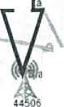
SierZglm
Września
Chwałszyee
Dębina
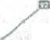
Sołeczno
Targowa
Górka
Gozdowo
Kaczanowo
Chwalibogowo
Mystkl
Podstołice Psary ł. jłe
\
Che icz
Choclcza Mała
Raelawki
Grzymysławice
Zasutowo
ra.
“/ “
*P
Obiaczkowo
43?
Ostrowo
Szlacheckie
Gutowo Małe
■
Nadarzyce
Osowo
m
Neryngowo
Bieozewo Gozdowo-Mlyn w
Bieganowo
Królewiec
Stanisławowo
Broniszewo
Oloezna
Węgierki G

Mieezysławowo
Kopaszyce
rek S
Zberki
Zifllsniec
/
Murzynowo
Kościelne
rt Sanktuarium Matki Bożej Pocieszenia
e;ewo
Księżno

Sabaszczewo
Grabowo
Królewskie
Skotniki
Krzywa Góra
rjki
Zydcwo
Gorazdowo
Lipie
Kąblowo
Brzezie
Kołaczkowo
Gorzyce
tagiewki
(S
(
Miłosław
Winna Góra
_ .m
Białe Piątkowo
re
Borzykowo
Wszetnbórz
Cieśle Małe Cieśle Wielkie
Starkowiec
Piątkowski
Czarne
bątkowo
Franułka
Budzi Iowo
Chru słowa
Bugaj
rójec
Dłus
„OJ'
Mikuszewo
HiaaMwa
INSTALACJA RADIOKOMUNIKACYJNA T-Mobile Polska S.A. 44506 (71278N!) PPOJA/RZESNIAJt/OLKSWAGEN
Lokalizacja instalacji radiokomunikacyjnej
Załącznik nr 1

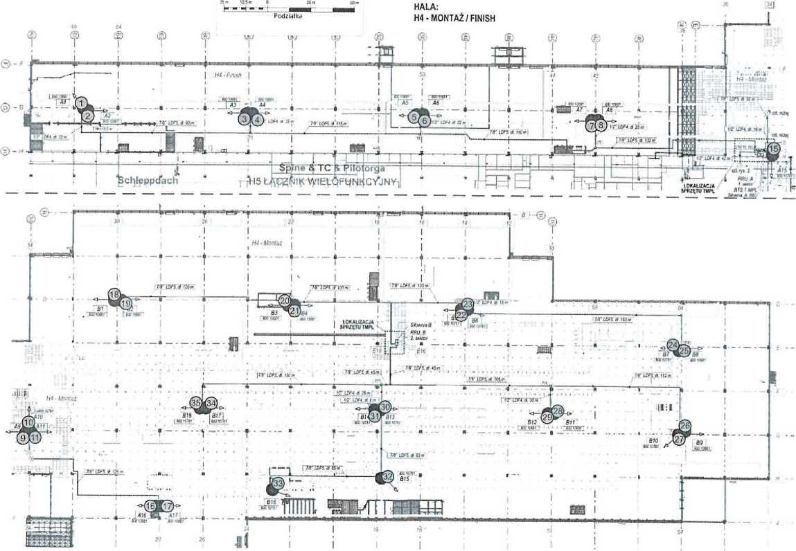
Networks Sp. z o.o.
Laboratorium Badań Środowiskowych
ul. Józefa Piusa Dziekońskiego 3, 00-728 Warszawa

Załącznik nr 2 | INSTALACJA RADIOKOMUNIKACYJNA T-Mobile Polska S.A. 44506 (71278N!) PPO_WRZESNIA VOLKSWAGEN  Usytuowanie pionów pomiarowych w otoczeniu instalacji radiokomunikacyjnej
Legenda: @ @
Pion pomiarowy antena dookólna

Networks Sp, z o.o.
Laboratorium Badan Środowiskowych
ul. Józefa Piusa Dziekońskiego 3, 00-728 Warszawa
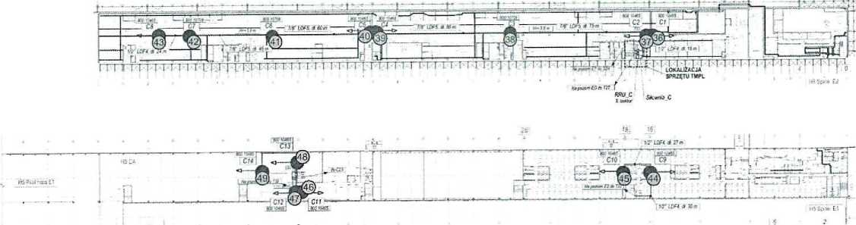

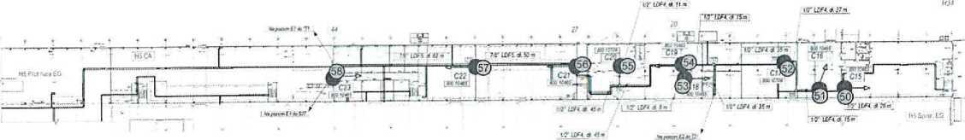
24* liifl t

Załącznik nr 3
INSTALACJA RADIOKOMUNIKACYJNA T-Mobile Polska S.A. 44506 (71278N!) PPO_WRZESNIA_VOLKSWAGEN
Usytuowanie pionów pomiarowych w otoczeniu instalacji radiokomunikacyjnej
Legenda: @ *
Pion pomiarowy antena dookólna
Laboratorium Badań Środowiskowych Sprawozdanie
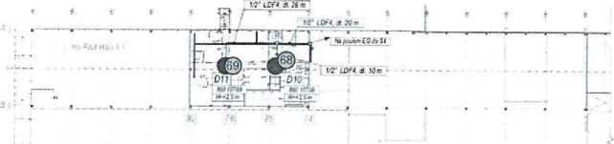
ul. Józefa Piusa Dziekońskiego 3, 00-728 Warszawa 9421/2025/OŚ
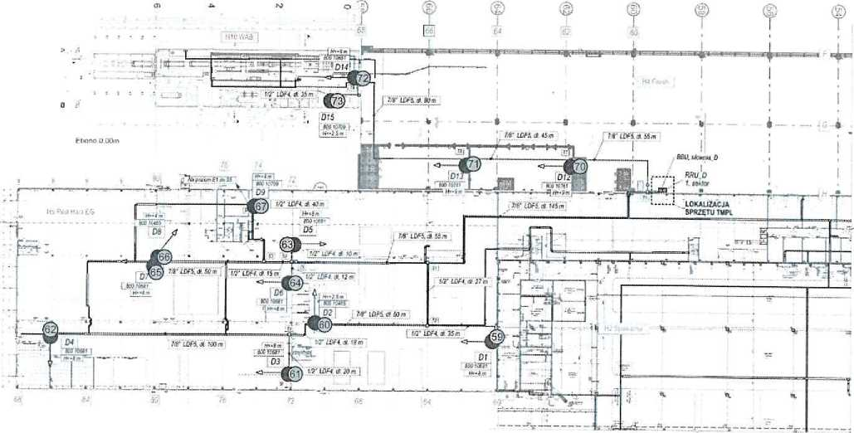

HALE:
H5 -Pilot Hala, MO- WAB
Załącznik nr 4 | INSTALACJA RADIOKOMUNIKACYJNA T-Mobile Polska S.A. 44506 (71278N!) PPO_WRZESNIA VOLKSWAGEN  Usytuowanie pionów pomiarowych w otoczeniu instalacji radiokomunikacyjnej
Legenda: „
Pian pomiarowy antena dookólna

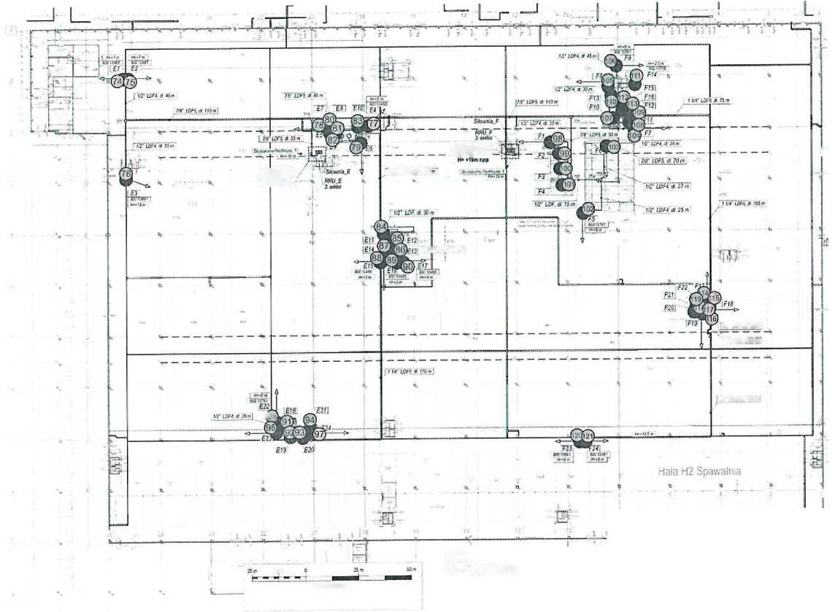
Laboratorium Badań Środowiskowych /nć '
ul. Józefa Piusa Dziekońskiego 3, 00-728 Warszawa _ _ _ _ 9421/2025/OS
renmswi
LOKALIZACJA SPRZĘTO TltPL
LOKALIZACJA SPRZĘTU TMPL B*»IJmnpp
yr''lDFia Mm
hr isN-d. »w|
^Tssr*aj»i
78’ iCKa IBm
raj
HALA:
łM<*
H2- SPAWALNIA

Podzialka
Załącznik nr 5 | INSTALACJA RADIOKOMUNIKACYJNA T-Mobile Polska S.A. 44506 (71278N!) PPO_WRZESNIA_VOLKSWAGEN  Usytuowanie pionów pomiarowych w otoczeniu instalacji radiokomunikacyjnej
Legenda: @ @
Pion pomiarowy antena dookólna

NetWorks Sp. z o.o.
Laboratorium Badań Środowiskowych
ul. Józefa Piusa Dziekońskiego 3, 00-728 Warszawa

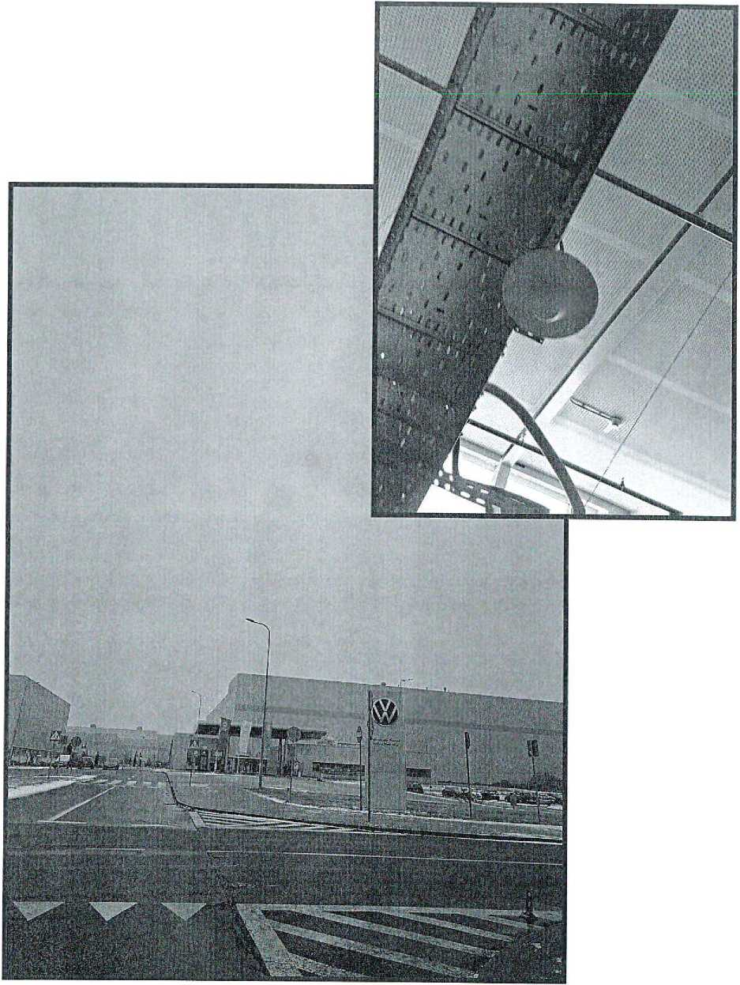

Załącznik nr 6
INSTALACJA RADIOKOMUNIKACYJNA T-Mobile Polska S.A. 44506 (71278N!) PPO_WRZESNIA_VOLKSWAGEN
Zdjęcia instalacji radiokomunikacyjnej
sidas/ezd/api/fi!es/previews/YWZjM2FkNTctZjA1OS00YjYwLTg2Nj!tMWQ0NzBjNjkyYmMw
3.03.2026, 07:24
Niniejsza wizunlizucja została wygenerowana przez system 37DAS EZD wa podstawie danych wiadomości (nie przez plaft-jmie ć-Doręc^cnta) Wizualizacja nie jest oryginalnym dokumentem. a powstała w ee!u ułatwienia zapoznania się 7. treścią wiadomości

PPSA-E-920cbbl4-3faf-4cl0-b6a0-2deb283cc5b5
Data utworzenia: 2026-03-02 17:29:04 Data nadania: 2026-03-02 17:29:05 Data otrzymania: 2026-03-02 18:46:13
Nadawca:

NETWORKS SPÓŁKA Z OGRANICZONĄ ODPOWIEDZIALNOŚCIĄ
AE: PL-75331-40483-VAGTH-20
Adresat:

STAROSTWO POWIATOWE WE WRZEŚNI
AE : PL-66089-89776-FAS3A-24
71278-art.l52 POŚ KP (odpowiedź)
W odpowiedzi na wezwanie ponownie przesyłam sprawozdanie z pomiarów.
Załączniki:
- 71278_9421_2025_O5-sig.pdf
- 71278_odpowiedz-sig.pdf
sidas/ezd/api/files/previews/YWZjM2FkNTctZjA1OS00YjYwLTg2NjitMWQ0NzBjNjkyYmMw

